ДНІПРОВСЬКИЙ НАЦІОНАЛЬНИЙ УНІВЕРСИТЕТ
ІМЕНІ ОЛЕСЯ ГОНЧАРА

Факультет систем і засобів масової комунікації

Кафедра масової та міжнародної комунікації

ДИПЛОМНА РОБОТА
магістра

на тему «Особливості ігрової комунікації під час пандемії»

Виконав: студент групи ЗМ-19-М-1
спеціальності 061 Журналістика
освітньо-наукова програма «журналістика»

Кисіль М.І.
(прізвище та ініціали)

Керівник _________ к.філол.н., доц. Гудошник О. В.
підпис наук. ступ., вчене звання (прізвище та ініціали)

Рецензент_________ к.філол.н., доц.Іванова Н.І.
підпис наук. ступ., вчене звання (прізвище та ініціали)

Завідувачка кафедри масової та міжнародної комунікації ________ д-р наук. із соц. ком., проф. М. В. Бутиріна

м. Дніпро – 2021 року
Дніпровський національний університет імені Олеся Гончара

Факультет систем і засобів масової комунікації__________________________
Кафедра масової та міжнародної комунікації____________________________
Рівень освіти магістр________________________________________________
Спеціальність 061 «Журналістика»____________________________________
ЗАТВЕРДЖУЮ
завідувач кафедри масової та міжнародної комунікації
д. наук із соц. ком., проф. Бутиріна М. В.
________________________________
«____» _________________2021 року

З А В Д А Н Н Я
НА ДИПЛОМНУ РОБОТУ СТУДЕНТУ
Кисілю Максиму Ігоровичу

1. Тема роботи «Особливості ігрової комунікації під час пандемії», керівник роботи Гудошник Оксана Василівна, канд. філол. наук, доцент кафедри масової й міжнародної комунікації, затверджена наказом вищого навчального закладу від «___» _________202__ року № ____.
2. Строк подання студентом роботи _________ р.
3. Перелік питань, які потрібно розробити: розглянути поняття гри та гейміфікації; визначити місце ігор у культурі та комунікації; проаналізувати вплив пандемії на соціальну комунікацію; проаналізувати особливості ігрової комунікації у онлайн-іграх у часи пандемії COVID-19 з 2020 року.
4. Дата видачі завдання «_____» _________202___ р.

КАЛЕНДАРНИЙ ПЛАН

№  з/п | Назва етапів дипломної  роботи | Строк виконання етапів роботи | Примітка
1. | Підготовка проспекту дипломного дослідження
2. | Підготовка теоретичної частини роботи
3. | Підготовка практичної частини роботи
4. | Оформлення роботи
5. | Подання роботи на кафедру

Студент ______________________ Кисіль М.І.
Керівник роботи (проєкту) _____________ Гудошник О.В.
АННОТАЦІЯ

Факультет систем і засобів масової комунікації
Кафедра масової та міжнародної комунікації

ОСОБЛИВОСТІ ІГРОВОЇ КОМУНІКАЦІЇ ПІД ЧАС ПАНДЕМІЇ

Виконавець: студент групи ЗМ-19-М-1 Кисіль М.І.
Керівник: к. філол. н., доц. Гудошник О. В.

Дипломна робота: 71 с., джерел 71.
Об`єкт дослідження: онлайн-ігровий простір та спеціалізовані платформи в період пандемії з початку 2020 року.
Мета роботи: проаналізувати специфіку комунікації геймерів у онлайн-іграх в умовах тотальної самоізоляції.
Одержані висновки та їх новизна: у ході роботи були виявлені ігрові преференції інтернет-користувачів та з’ясовано вплив глобальної пандемії на соціальну комунікацію в малих та великих групах.
Результати дослідження можуть бути використані при подальшій науковій розробці теми.
Перелік ключових слів: ОНЛАЙН-ІГРИ, КОМУНІКАЦІЯ, СОЦІАЛЬНИЙ АСПЕКТ, ГЕЙМІФІКАЦІЯ, ПАНДЕМІЯ, COVID-19.

RESUME

Implementer: Kysil Maksym, group ZM-19-M–1 (the Department of mass and international communications).
Scientific supervisor: Cand. Sc. (Philology) Petrova Oksana
Research issue: «Features of Online Game Communication During a Pandemic».
Volume: 71 p., bibl. – 71.
The research object: online gaming space and specialized platforms during the pandemic from the beginning of 2020.
The purpose of the work: to analyze the specifics of communication of gamers in online games in conditions of total self-isolation.
Results and novelty: the research proposes the gaming preferences of Internet users were identified and the impact of the global catastrophe on social communication in small and large groups was clarified.
Keywords: online games, communication, social aspect, gamification, pandemic, covid-19.

РЕФЕРАТ

Дипломна робота: 71 с., 11 мал., 1 табл., 71 джерело
Об’єктом дослідження є онлайн-ігровий простір та спеціалізовані платформи в період пандемії з початку 2020 року.
Мета роботи полягає у аналізі специфіки комунікації геймерів у онлайн-іграх в умовах тотальної самоізоляції.
Методи дослідження: опис; аналіз; синтез; порівняння; історичний; узагальнення.
Одержані висновки та їх новизна: у ході роботи були виявлені ігрові преференції інтернет-користувачів та з’ясовано вплив глобальної катастрофи на соціальну комунікацію в малих та великих групах.
Результати дослідження можуть бути використані при подальшій науковій розробці теми.
Дані отримані під час дослідження, можуть бути використані під час дослідження наслідків пандемії та впливу самоізоляції на ігрову індустрію та онлайн-комунікацію.
Перелік ключових слів: ОНЛАЙН-ІГРИ, КОМУНІКАЦІЯ, СОЦІАЛЬНИЙ АСПЕКТ, ГЕЙМІФІКАЦІЯ, ПАНДЕМІЯ, COVID-19.

ЗМІСТ

ВСТУП……………………………………………………………………………….7 РОЗДІЛ І. ГЕЙМІФІКАЦІЯ В СУЧАСНІЙ КОМУНІКАЦІЙНІЙ СИСТЕМІ ...10
1.1 Загальна характеристика гейміфікації…………..…………...…...……10
1.2. Ігри як засіб комунікації та тип культури……………….............…….28
РОЗДІЛ ІI. ІГРОВИЙ ПРОСТІР ПІД ЧАС ПАНДЕМІЇ ………………..….……42
2.1 Пандемія як комунікаційний виклик.…………………………….....…42
2.2 Онлайн-комунікація: особливості та типологія.....……………………51
ВИСНОВКИ…………………………………………………………………..……63
СПИСОК ВИКОРИСТАНИХ ДЖЕРЕЛ ТА ЛІТЕРАТУРИ…………………….65

ВСТУП

2020 рік запам’ятався, як один із найгірших у ХХІ столітті. Навіть були думки, що це і є той самий «кінець світу», який передбачали Мая у своєму календарі. Людство зустріло цей рік із низкою жахливих подій: пожежі у Австралії, авіаційний удар по аеропорту в Багдаді, розбитий гвинтокрил з відомим баскетболістом Кобі Браянтом на борті, збитий український боінг 737-800, вихід Великобританії з Європейського Союзу, виверження вулканів та сутички у Сирії. Однак, найголовнішою подією, яка вбила мільйони людей та змінила життя мільярдів, став спалах китайського коронавірусу SARS-CoV–2.
Надзвичайно заразна та летальна хвороба швидко поширилася на весь світ та швидко стала пандемією, яку всі віднині називають COVID-19. Вона змусила лідерів багатьох країн ввести жорстокий карантин, через що людство опинилося у тотальній ізоляції від соціуму. Це змусило багатьох переосмислити свій спосіб життя. Навчання, бізнес, кінотеатри, магазини – всі були вимушені або зламатися, або прийняти правила гри та пристосуватися до перешкод, які побудувала пандемія. Люди, потребуючи комунікації, перейшли до соціальних мереж, месенджерів, стримінгових платформ та в тому числі – онлайн-ігор. Ігри здавна були універсальним інструментом, що міг розважити, навчити та об’єднати двох, а іноді й сотні людей. Тепер, із розвитком технологій, вони як ніхто інший знають, як захистити людей від стресу та мають доступні інструменти комунікації, що особливо необхідно в такі тяжкі часи.
Наукова та соціальна значущість нашого дослідження полягає у роботі над вивченням та аналізом ролі ігор у житті та спілкуванні людини в часи тотальної ізоляції від соціальних контактів. Також наукова значущість зумовлена вивченням події, яка стала новою для людства та ще не була детально розглянута раніше, адже ані ігрова спільнота ані самі ігри не стикалися з пандемією.
Предмет дослідження – вплив наслідків пандемії на комунікацію у онлайн-іграх.
Об’єкт дослідження – онлайн-ігровий простір та спеціалізовані платформи в період пандемії з початку 2020 року.
Мета роботи: дослідити вплив наслідків світової пандемії COVID-19 на ігрові статистичні дані, визначити особливості у комунікації геймерів у онлайн-іграх. Для досягнення мети нам необхідно виконати наступні завдання:
- дослідити поняття та історію ігор і гейміфікації, а також визначити їхню роль у житті людини;
- визначити місце ігор у культурі та побудові комунікаційних зв’язків;
- схарактеризувати пандемію СOVID-19 і її вплив на соціальне життя та ігрову індустрію;
- проаналізувати комунікацію в онлайн-іграх та їхній стан на сучасному етапі.
При розглядані особливостей ігрової комунікації у період пандемії, дослідники вказували на високі кількісні показники трафіків саме у часи тотальної самоізоляції. Також багато сучасних науковців доводять позитивну роль ігор у боротьбі людства з потребою у соціальній взаємодії
В ході дослідження використовувалися такі методи: історичний, методи аналізу, синтезу, опису, порівняння та узагальнення.
Історичний, узагальнюючий та описовий методи використанні у теоретичній частині роботи при дослідженні історії ігор і гейміфікації та визначенні комунікаційних особливостей у іграх
Метод аналізу, синтезу та порівняння застосовані у практичній частині при аналізі комунікації у онлайн-іграх та статистичних даних у період пандемії.
Робота представлена вступом, двома розділами, чотирма параграфами та висновком. У першій частині дослідження було визначено поняття та історію виникнення ігор і гейміфікації, їхню роль у навчанні, бізнесі та комунікації. У практичній частині роботи проаналізовано форуми та ігрові платформи та в результаті визначено вплив пандемії на ігрову комунікацію.
Матеріали дипломної роботи пройшли таку наукову апробацію:
1. Участь у підсумковій науково-практичній конференції Дніпровського національного університету імені Олеся Гончара за результатами наукової роботи за 2020 р. (3 березня 2021).
Доповідь : Кисіль М. Особливості тематичних преференцій сучасної гік-культури
2. Стаття: Кисіль М. І., Гудошник О. В. Особливості тематичних преференцій сучасної гік-культури (на прикладі ресурсу geek.informator). Масова комунікація у глобальному та національному вимірах. Дніпро : ДНУ імені О. Гончара, факультет систем і засобів масової комунікації, 2020. Вип. 13. 155 с. С. 62–68.

РОЗДІЛ І. ГЕЙМІФІКАЦІЯ В СУЧАСНІЙ КОМУНІКАЦІЙНІЙ СИСТЕМІ

  - Загальна характеристика гейміфікації

Ігри майже всю історію людства вважалися здебільшого розвагою, одним із варіантів відпочинку, забавкою для дітей, і лише в меншій мірі – соціальним інструментом. Однак, з часом з’явилися ігри, що допомагають не тільки в спілкуванні, а й суцільно покращують наше життя в багатьох його аспектах.
Здавна люди спостерігали за поведінкою тварин і рослин, вивчаючи їхні рухи та дії. Усе для того, аби в майбутньому на основі цих знань побудувати ефективні літаки, машини та десятки механізмів. Зі зростанням популярності ігор, люди почали детально вивчати цей феномен та активно використовувати теоретичні знання на практиці, при чому вкрай ефективно.
Так виникло поняття гейміфікації, тобто процес мотиваційного залучення учасників (в неігровому контексті) для вирішення задач та досягнення конкретних результатів і цілей за рахунок використання ігрового досвіду та механік. Гуотарі та Гамарі підкреслюють роль гейміфікації в пробудженні психологічного досвіду, який є звичайним для ігор [1]. Тому щоб краще зрозуміти поняття гейміфікації, ми спочатку дізнаємось, що таке взагалі «ігри». Адже саме слово «гейміфікація» (англ. gamification) походить від англійського game («гра»).
У сучасному світі ми поглинаємо інформацію та розваги у величезних об’ємах та з неймовірною швидкістю. Тому найменша пауза провокує в нас нудьгу, й одним із варіантів її подолання стали ігри. Однак, навіть задовго до появи Інтернету люди так чи інакше обирали саме ігри як спосіб розваги та боротьби з нудьгою. Наприклад, прообрази однієї з найдавніших ігор у кістки датуються ХХ ст. до нашої ери. І що цікаво, гральні кістки існували в різних частинах світу (Стародавній Рим, Єгипет, Греція) [2].
Тож за такий довгий час свого існування термін «гра» встиг отримати
десятки визначень та переосмислень.
Так, у книзі «Ігри та чоловіки» соціолог Роджер Кайо, визначає гру, як діяльність, що має наступні відмінності:
- весела, приносить задоволення;
- роздільна, обмежена часом та місцем;
- мінлива, непередбачувана;
- непродуктивна, немає користі;
- має чіткі правила, що відрізняються від повсякденності;
- уявна, вигадана, відмінна від реальності [3].
Трохи інші характеристики пропонує американська геймдизайнерка Джейн Макгонігал: «Коли ви відкидаєте жанрові відмінності та технологічні складності, усі ігри мають чотири визначальні риси: мету, правила, систему зворотного зв’язку та добровільну участь» [4].
Американський дослідник Кларк К. Абт підкреслює задіяння як мінімум двох осіб: «Гра – це діяльність двох або більше незалежних осіб, що приймають рішення, які прагнуть досягти своїх цілей у певному обмежувальному контексті» [5].
Кеті Сален та Ерік Циммерман взагалі вважають гру – системою, де за визначеними правилами гравці вступають у штучно створений конфлікт [6].
Філософ Бернадрд Сьютс пропонує наступне коротке, проте доволі влучне визначення: «Гра – це добровільна спроба подолати непотрібні перешкоди» [7]. У більш розгорнутому поясненні він пише, що грати – це намагатися досягти певної прелюзорної мети, використовуючи лише ті засоби, що дозволені правилами. На його думку, в іграх, правила існують заборони більш ефективних засобів, і визнаються лише для уможливлення такої діяльності [7].
Сучасний більш узагальнюючий термін «гри», сформований на основі понад 20 інших актуальних визначень, пропонує А. Безчотнікова: «Гра – це дія, що ґрунтується на правилах і є вмотивованою задоволенням людських потреб (навчання, тренування, розваги)» [8].
Як бачимо, здебільшого для дослідників ігри – це діяльність, розрахована на двох чи більше осіб. Грають у них для задоволення, для нагород чи для досягнення попередньо визначених цілей.
Ігри мають безліч форм, видів та жанрів, і через свою надмірну кількість – досі не існує чіткого розподілення на якісь основні категорії. Так, наприклад, рольові ігри, або RPG (role-playing games) не мають чіткої структури й зав’язані на фантазії самих гравців. Тому вони і є одночасно жанром настільних ігор та відеоігор, а також є й безпосередньо незалежною грою, у якій гравці, як правило, приміряють на себе роль фантастичних персонажів у реальному житті.
Тож майже будь-яка розвага придумана людством за свою історію, може бути зарахована як до кількох категорій, так і бути унікальною у своєму роді. Ось, наприклад не повний перелік можливих категорій та жанрів:
- настільні;
- аркадні;
- спортивні;
- інтелектуальні;
- математичні;
- пазли;
- ігри для вечірки;
- дорожні;
- словесні;
- воєнні;
- навчальні;
- вікторини;
- симулятори;
- вуличні;
- соціальні;
- азартні;
- економічні;
- гра-конструктор.
З появою комп’ютерів та популяризацією ігор в Інтернеті, їх жанрова та видова кількість у рази збільшилась. З цього приводу американський ігровий дизайнер та письменник Кріс Кроуфорд запропонував наступний список того, як покроково відрізнити гру від інших діяльностей:
- Мистецтво – це здатність себе виразити для власної краси, а якщо воно зроблено заради грошової вигоди, то це – розвага.
- Якщо розвага інтерактивна, це вже іграшка.
- Іграшка, яка має конкретну мету, стає викликом.
- Якщо виклик має активного суперника – це конфлікт, а його відсутність робить із виклика – загадку.
- Накінець, якщо в конфлікті гравець може лише перевершити суперника, проте не може втрутитися в його дії, то це – змагання. І тільки за змоги втрутитися, можна кваліфікувати конфлікт як гру [9].
Однак, сьогодні існують тисячі прикладів ігор, які не зроблені заради грошей, не мають у собі змагальних елементів чи конкретної цілі. Навіть сам Кроуфорд вважає цей тест доволі суб’єктивним.
Виходячи з вищесказаного, гейміфікація, подібно іграм, має повністю або частково володіти наступними елементами:
- внутрішні правила;
- конкретна ціль;
- задоволення потреб;
- добровільна участь;
- система зворотного зв’язку;
- наявність перешкод, суперників чи конфлікту.
У наш час гейміфікація користується вкрай великим попитом, адже дозволяє ефективно використовувати її для підвищення продуктивності та активності користувачів, для соціальних взаємодій, збільшення попиту на послуги та товари тощо [10].
Це призвело до думок, що майбутнє маркетингу цілком залежить від розвитку гейміфікації [11].
Джуго Гамарі, Джонна Койвісто та Гаррі Сарса у своїй роботі за 2014 рік відмічають різкий зліт популярності «гейміфікації» в наукових заголовках та текстах починаючи з 2011 р. [12].
У вивченні гейміфікації дослідники часто посилаються на так звану «Піраміду елементів гейміфікації», запропоновану Вербахом та Хантером, яка не дає детальної інформації про структурні елементи ігор та безпосередньо гейміфікації, адже, як ми дізналися, навіть маючи чіткі правила та цілі – це однаково доволі хаотичні системи, які складно класифікувати. Однак, піраміда Вербаха дає загальні поняття про елементи гейміфікації та їхній зв’язок один з одним.
Пропонується всього три рівні (Рис.1), на яких базується вся структура, яка цілком може пояснити загальний ігровий досвід. А саме:
- Dynamics (динаміка).
- Mechanics (механіка).
- Components (компоненти).
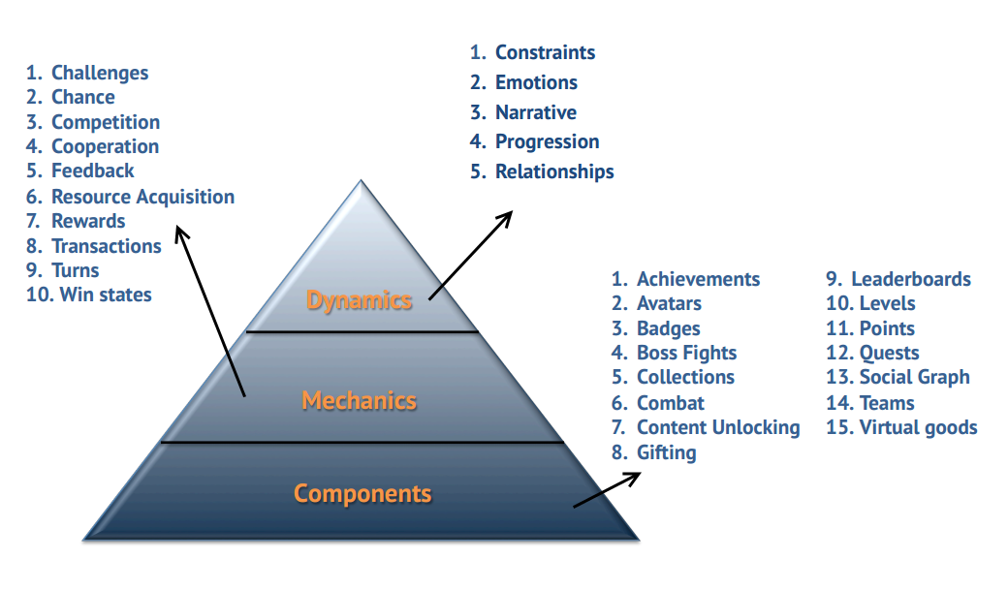

Рис. 1 «Піраміда елементів гейміфікації»
Джерело: соціальний фото-сервіс Pinterest (www.pinterest.com)
Першим та найвищим рівнем є Динаміка, яка є вирішальною у виборі адекватної структури дій. В ігрових системах, вона представляє високорівневі концепції, що використовуються для посилення почуттів та емоцій споживачів. Цей рівень має п’ять елементів:
- Constraints (обмеження) – гра повинна мати в собі якісь обмеження. Як ми вже з’ясували раніше, це можуть бути як конкретні правила, так і перешкоди, суперники чи внутрішні конфлікти. Тобто, створюється уявлення про важдиві для динаміки обмеження, що накладаються на користувачів у гейміфікованих системах, проте не мотивують, а не дратують.
- Emotions (емоції) – ігри, подібно фільмам, книгам та музиці, здатні викликати різноманітні емоції (радість, страх, смуток, злість тощо) і роблять ігровий досвід більш насиченим. Гейміфікація використовує механіки в реальному житті, тому деякі емоції мають більш приземлений і обмежений характер. Однак, роль емоцій у залученні користувачів до певної мети все ще доволі висока.
- Narrative (повість) – ідеальним структурним елементом для гейміфікації є послідовна та максимально нескінченна історія. Усі фрагменти ігрової системи мають бути об’єднані в єдине ціле для структурування й без того доволі хаотичної системи.
- Progressive (прогресивність, поступовість) – для мотивування користувачів не тільки продовжувати свої дії, а і для зростання ефективності, в іграх та зокрема ігрофікативних системах використовують такі структурні елементи, що дозволяють побачити прогрес. Завдяки ним користувач бачить пройдений шлях та скільки ще залишилося до фінальної цілі (за умови дотримання внутрішніх правил). Тож споживач, як і геймер, має бачити своє зростання та розвиток.
- Relationships (відносини) – останнім, проте не менш важливим елементом динаміки є комунікація. Це будь-які відносини, що виникають між користувачами та іншими людьми завдяки статусу, альтруїзму чи соціальній взаємодії.
У центрі піраміди розташована Механіка, тобто набір технік та правил, що реалізують двосторонню взаємодію між грою та користувачем. Ігрові механіки створюються геймдизайнерами для кращого розкриття та доповнення змісту діяльності, у якій застосована гейміфікація. Основою цього рівня часто вважається використання особливої системи елементів, таких як досягнень, значків, очків, трофеїв чи товарів, а якщо коротше – спеціалізованих нагород. Ігрові механіки стимулюють та мотивують споживачів досліджувати, і в результаті – виявляти, межі своїх можливостей за допомогою системи зворотнього зв’язку з грою. При всій своїй можливій простоті, ігрові механіки ефективно виконують свою (попередньо заплановану) функцію впливу на користувачів. Сюди входять:
- Challenges (виклики).
- Chance (шанс).
- Competition (конкуренція).
- Cooperation (співпраця).
- Feedback (зворотній зв’язок).
- Resource Acquisition (придбання ресурсів).
- Rewards (нагороди).
- Transactions (трансакції, угоди).
- Turns (повороти).
- Win states (виграшні положення) [13].
Як ігор так і їхніх механік існує безліч, адже геймдизайнери постійно створюють нові та якомога актуальніші механіки. Тому дослідникам доводиться щоразу оновлювати та вивчати нові дані. Наприклад, є інший запропонований список елементів, що входять до ігрових механік, датований 2011 роком:
- Exploring (вивчення) – можливість вільно досліджувати гру та її внутрішній світ.
- Collecting (колекціонування) – процес придбання корисних (з боку гравця) або колекційних ігрових ресурсів.
- Competition (змагання) – можливість перемоги, коли інші навпаки – програють.
- Status acquisition (набуття статусу) – надання умов, які є обов’язковими для прогресу користувачів.
- Collaboration (співпраця) – для досягнення певної мети гравці повинні об’єднуватися та діяти разом.
- Challenge (виклик) – побудова перед гравцями перешкод та труднощів. Тобто, завдань, що вимагають від гравця зусиль для їхнього вирішення.
- Development (розвиток) – надання гравцям умов, за яких вони набувають новий досвід та знання [14].
Останній рівень це – Компоненти. Користувачі безпосередньо контактують і взаємодіють саме з ними. Компоненти сприймаються з погляду споживача та діють як стимул до дій. Хоча це й найнижчий рівень, однак він є фундаментальним, бо з цих ігрових компонентів збираються інші два рівні – Динаміка та Механіка. Ці засоби допомагають залучити споживачів до ігрового контексту. Компоненти гейміфікації роблять гру захоплюючою та цікавою для користувача, що допомагає залучити його до діяльності, яка використувує гейміфікацію. За Вербахом та Гантером сюди входять [13]:
- Achievements (досягнення).
- Avatars (аватари).
- Badges (значки).
- Boss fights (бої з босами).
- Collections (колекції, колекціонування).
- CombatContent unlocking (розблокування бойового контенту).
- Gifting (подарунки).
- Leaderboards (таблиці лідерів).
- Levels (рівні).
- Points (очки, бали).
- Quests (квести, задачі, цілі).
- Social graph (соціальний графік).
- Teams (команди).
- Virtual goods (віртуальні товари).
К. Сіборн та Д. Фелс пропонують трохи коротший варіант [15]:
- Points (очки) – вони, зазвичай, є числовим зображенням винагороди користувача за виповнену задачу в грі.
- Badges (значки) – компактне візуальне відображення досягнень та статусу користувача.
- Leaderboards (таблиці лідерів) – список користувачів, що вистроєний на основі здобутих досягнень (від кращого до найгіршого).
- Levels (рівні) – поетапна система просування, що здійснюється шляхом виконання певних завдань.
- Rewards (нагороди) – заохочення, що надаються користувачам за їхні досягнення.
- Feedback (зворотній зв’язок) – допомагає налагодити взаємодію між користувачем та грою, надаючи інформацію про його результативність.
Компоненти є найнижчим рівнем, бо допомагають побудувати добрий ігровий досвід, а середній та найвищий – впливають на вибір конкретних елементів з останнього. Взаємодія різних елементів із цих рівнів дозволяє використовувати гейміфікацію в неігровому контексті.
Піраміда показує, що існує безліч ігрових елементів, які можна використовувати для досягнення кращого ігрового досвіду. Деякі з них використовуються частіше за інші. Найпопулярніші елементи – бали, значки та таблиці лідерів, дослідники називають це «тріадою PBL (Points, Badges and Leaderboards)». Хоча вони і є дуже важливою складовою гейміфікації, однак, вона не повинна обмежуватися лише ними [16].
Ще одна модель, яку використовують дослідники – це Gamification Model Canvas, що з англійської перекладається як «модель полотна». Вона включає дев’ять розділів (Рис. 2), які є ключовими при розробці проєктів гейміфікації [17]:
- Dynamics (динаміка).
- Platforms (платформи).
- Mechanics (механіка).
- Components (компоненти).
- Costs (витрати).
- Aesthetics (естетика).
- Behaviour (поведінка).
- Players (гравці).
- Revenues (доходи).

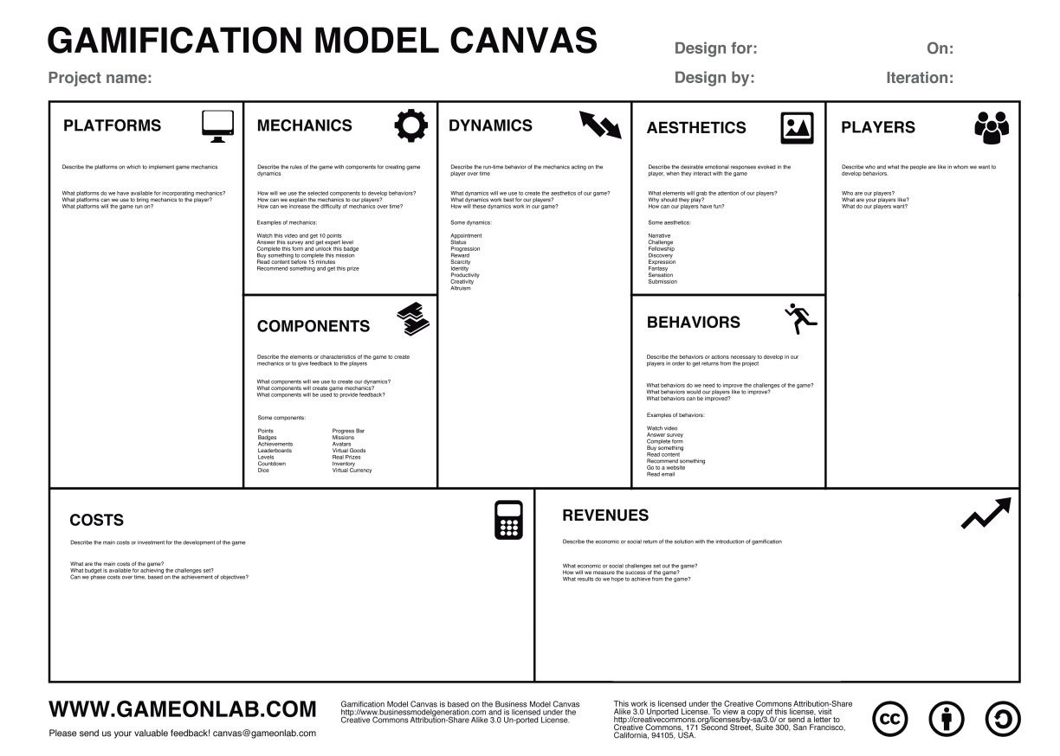

Рис. 2 «Полотняна модель гейміфікації»
Джерело: авторський блог Нурії Сампер (nuriasamper.com)

Полотно поділено на дві основні групи з Динамікою в середині: ліва сторона представляє дизайнера та ефективність, а права – гравця та цінність.
Ліворуч полотна знаходяться Платформи, що описують технологію, у якій повинні бути реалізовані ігрові механіки.
Нижче розташовані Витрати – вони визначають те, куди саме йдуть інвестиції під час розробки проєкту. Сюди входить, наприклад, створення класифікації для подальшого складання бюджету.
Праворуч від Платформи є Механіка, яка визначає правила гри. При доцільному виконанні цих правил користувач, наприклад, отримує очки або розблоковує наступний рівень.
Останнім елементом у лівій частині «полотна» є Компоненти – вони створюють динаміку, описують характеристики та надають відгук користувачеві.
У середині знаходиться вже знайома нам Динаміка, яка включає поведінку механізмів, що діють на користувача з часом. Наприклад, статус чи продуктивність. Ця концепція більше за інші мотивує користувачів до дій у гейміфікованих системах
Праворуч, на стороні «гравця та цінності» знаходиться Естетика, що відповідає за бажані емоційні реакції від користувачів.
Нижче розташована Поведінка, вона характеризує обов’язкові дії, які користувачі повинні виконати, щоб отримати відшкодування від проєкту.
Гравці – розділ, який описує користувачів, їхні особливості та потреби.
Й останній елемент у цій моделі – Доходи. Вони описують та передбачають економічну чи соціальну віддачу, що очікується від гейміфікації. Також слугують, як спосіб вимірювання успіху [17].
Тож ми дізналися, що таке гейміфікація та з яких елементів вона складається. Однак, як саме її побудувати самостійно, досі незрозуміло. Розробники «Піраміди елементів гейміфікації» Вербах та Гантер пропонують свою схему розробки гейміфікованої системи. Вони її називають дуже коротко «6D Framework», адже складається схема із шести пунктів, що починаються на літеру «d» [13].
1D. Define business objectives (визначте бізнес-цілі).
Це перший крок, який полягає у визначенні цілей, яких повинна досягти система гейміфікації. Хоча це й може здатися очевидним, проте багато хто нехтує цим важливим пунктом. Він не включає інструменти з розробки системи гейміфікації, а фактично є його мотивом. Бізнес-цілі цілком не обов’язково мають бути схожими з загальними цілями компанії. Ба більше, вони можуть повністю відрізнятися від основної місії. Такими бізнес-цілями можуть стати, наприклад, маркетинг впливу або спільний соціальний доступ. Вони мають бути якомога конкретнішими та ефективнішими для вдалої роботи гейміфікованої системи та ігрового досвіду. Тому, для визначення цілей, пропонують:
Зробити їхній перелік та правильну класифікацію.
Відкинути всі маленькі «кроки» та етапи. Залишити тільки реальні цілі.
Влучно та зрозуміло обґрунтувати бізнес-цілі.
2D. Delineate target behavior (розмежуйте цільову поведінку).
Щоб вдало сприяти визначенню бізнес-цілей є другий крок, який передбачає визначення побажань організації, щодо роботи користувачів. На цьому етапі слід зібрати всі показники успіху, але вже після прийняття рішень, щодо дій гравців. Тому для складання бізнес-цілей варто пам’ятати про деякі моменти:
Визначення конкретних результатів.
Визначення метрик успіху, для вдалого досягнення цілей.
Налаштування аналітики.
Налаштування методів вимірювання успіху та прогресу на шляху до перемоги.
Для створення вдалої гейміфікованої системи варто використовувати ефективну аналітику, для цього існує кілька поширених її видів:
- середньодобові користувачі;
- щомісячні користувачі;
- вірусність;
- загальний обсяг активності.
3D. Describing the players (опишіть гравців).
Третій крок – це своєрідна перевірка того, до кого звертається гейміфікована система. На цьому етапі вкрай важливо знати гравців, щоб ефективно розробити проєкт та користуватися цією системою. Опис гравців включає не тільки демографічні дані користувачів, а і психографічні показники. Вдалим прикладом є створення особливого дизайну, який змушує гравців долати десятки перешкод та викликів у гонці за винагородою. Але це треба робити в такий спосіб, щоби гравці самі хотіли змагатися та долати перешкоди, а між тим – розважатися та комунікувати один з одним. А також не варто забувати, що в різних підгруп людей існують різні потреби, які треба задовольнити. Наприклад, перший, хто дійде кращих продажів за місяць, здобуде додаткову грошову винагороду. Тому на цьому етапі важливо визначити, що саме їх мотивує та спонукає до дій та суперництва, що є одним із головних положень гейміфікації.
Найпопулярнішою схемою для визначення типів гравців є «Модель типів гравців у масові багатокористувацькі онлайн-ігри Бартле», яка допомагає розподілити їх на чотири основні категорії (Рис. 3).
Тож кожен гравець може підходити повністю або частково під одну із категорій:
- Socializer (cоціалізатор) – той хто піклується про комунікацію, взаємодію між гравцями, є частиною команди чи спільноти, вважає соціальний досвід важливішим за мету та ціль гри.
- Killer (вбивця) – гравець, що бажає не лише перемоги, а саме поразки інших гравців та домінування над ними. Вбивці хочуть та нав’язують себе та свою першість іншим.
- Explorer (дослідник) – шукає та використовує всі доступні можливості в рамках гри.
- Achiver (досягненець) – хоче дійти якоїсь поставленої мети та здобути за свої дії нагороду та визнання.
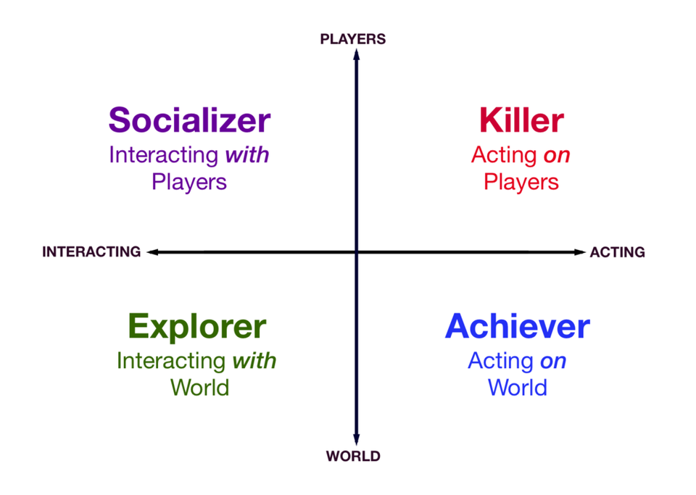

Рис. 3 «Модель типів гравців у масові багатокористувацькі онлайн-ігри Бартле»
Джерело: субреддіт PoliticalCompassMemes на новиннєвому форумі Reddit (www.reddit.com/r/PoliticalCompassMemes)

Однак, варто розуміти, що ця модель є лише каркасом, тому це не означає, що абсолютно кожен гравець поміщається в певну категорію. Цю схему варто розуміти в тому плані, що люди мають у собі елементи від кожного виду, але схильні до якогось конкретного в більшій мірі ніж до інших [18].
4D. Devise activity loops (придумайте зациклені активності).
Четвертий етап – це створення циклів. Зазвичай, за цикл сприймають основні елементи гри, що є в гейміфікованій системі. У багатьох іграх існують своєрідні петлі та структури, що повторюються, однак, наприкінці вони закінчуються різноманітними результатами. Наприклад, такий цикл активності, як відгуки – спонукають користувача до подальших дій передбачених у гейміфікованій системі. Він демонструє прогрес гравця ведучи його через кілька етапів. Так у грі може бути багаторівнева система, але просування з одного рівня на інший має бути дедалі складнішим. Тобто, зазвичай, прогрес зростає прямо пропорційно складності. Такі цикли ще називають циклами прогресії. Зокрема в дослідженнях гейміфікації виділяють два основних типи циклів у гейміфікованій системі:
- Цикл зачеплення.
- Цикл прогресу.
Однак, ще існує так званий цикл залучення – безперервний процес появи мотиваторів, які призводять до дій, а потім – до зворотного зв’язку. Зворотній зв’язок у свою чергу також стає формою мотивації і веде вже до іншого циклу. Якщо ж мотивація не дає жодних дій, це призводить до глухого циклу.
5D. Do not forget the fun (не забувайте про веселощі).
П’ятий та один із найважливіших етапів – веселощі. При розробці власної гейміфікованої системи не можна випускати з виду цей структурний елемент. При розробці цілей, механік та циклів із легкістю можна забути про головне – гейміфікація походить від слова «гра», а тому вона насамперед має розважати користувачів, бути цікавою та веселою. Правильно зроблена гейміфікація – це дуже важливо, однак, це лише половина справи. Однак, не варто забувати і про те, що люди грають в ігри не лише заради досвіду, спілкування, а й заради розваг. Веселощі – це вкрай важливий аспект, що безпосередньо стосується ігор та їхніх елементів. Навіть великі та відомі розробники нерідко зазнають невдачі на цьому кроці. Існують десятки проєктів із багатомільйонним бюджетом, яким не вдалося відбити вкладені фінанси, лише тому, що ігри були не цікаві гравцям. Також варто пам’ятати, що забава має бути актуальною для якомога більшої кількості користувачів, і найголовніше – мусить їм подобатися. Веселощі, здебільшого, повинні бути достатньо легкими, щоб утримати гравців, а не глибокими та інтенсивними.
6D. Deploy the appropriate tools (використовуйте доречні інструменти).
Це останній і найважливіший етап, що стосується реалізації всього, що передбачено при створенні гейміфікованої системи. Вкрай важливо використовувати правильні інструменти для розробки. Вони мають піддаватися багатству ігрового досвіду та створити для користувача найкращі можливі умови. Основуючись на перших п’яти пунктах розробники роблять вибір відповідних ігрових елементів, механік, динаміки та будують власну гейміфіковану систему [13].
Розібравшись у понятті та структурі гейміфікації, можна перейти до її основної суті – застосування ігрових механік у реальному житті. Не дивлячись на всю свою хаотичність, складність та багаторівневість, гейміфікація користується великим попитом і її популярність дедалі зростає. Хоча, деякі дослідники вважають, що гейміфікація пройшла пікову фазу завищених очікувань, та перейшла до фази розчарування [19]. Але гейміфікація все більше залучає увагу науковців, які намагаються краще зрозуміти це явище, та практиків, що використовують гейміфікативні системи для досягнення цілей підприємства. Ба більше, гейміфікація застосовується вже доволі давно, і за роки тільки закріпила свою ефективність.
Наприклад, у бізнесі ігри використовують ще з початку ХХ ст. Перша виробнича гра була створена в СРСР у 1932 р. й отримала назву «Пуск цеху». Проіснувала ця практика до 1938 р. Сутність гри полягала в аналізі та вирішенні різноманітних проблем, що траплялися на виробництві. Учасники ділились на чотири групи і протягом двох 7-годиних днів шукали причини випуску неякісної продукції та зриву робочих термінів у цехах. Така практика допомогла застосувати віднайдені стратегії на практиці та збільшити показники виробництва [20].
У Сполучених Штатах Америки такі ігри вперше почали проводити тільки в середині ХХ ст. На початку компанія RAND Corporation розробляла бізнес-ігри виключно для військових потреб. Однак, з часом вони стали широко застосовуватись у інших сферах, як комерційний продукт. Швидкому та ефективному поширенню таких ігор посприяв розвиток комп’ютерних технологій. А на початку 2000-х гейміфікацією вже почали займатися маркетологи [21].
Досвід багатьох фахівців із маркетингу доводить ефективність гейміфікації на практиці. Подібні бізнес-ігри за вдалого використання приносять позитивні результати та вирішує ряд проблем. Світлана Аліванова у своїй роботі «Можливості використання у маркетингу технологій віртуальної, доповненої та змішаної реальностей» виділяє три головних завдання, які гейміфікація може вирішити у маркетингу:
- Залучення користувачів – ігрові елементи мотивують користувачів до дії, що вигідні компанії, і спонукають їх до прямої взаємодії. Ба більше, ігровий досвід та яскраві емоції заохочують гравців, і вони частіше діляться своїми досягненнями з рідними та знайомими (вдома, на вулиці, в інтернеті). Це сприяє не тільки поширенню, а й потенційно залучає нових користувачів.
- Утримання уваги споживачів – активні бізнес-ігри та ігрові елементи потребують уважності. Тому користувачі довше та краще сприймають потрібну інформацію.
- Монетизація відвідування – допомагає не тільки збільшити прибуток, а й додатково утримати увагу користувачів та залучити нових. Чим більший ріст кількості відвідувань та часу витраченого на сайті, тим більші будуть доходи. Навіть додаткові кілька хвилин, які потенційний клієнт проведе на сайті, збільшують у рази шанси на те, що він стане покупцем. Адже він встигне побачити більше товарів [22].
На сучасному етапі гейміфікація також дуже широко використовується в освітній сфері. Впровадження ігрових елементів у процес навчання значно підвищує його ефективність:
- зростає активність учнів;
- розвивається навчальна ініціатива;
- формується інтерес до знань розвитку.
Світлана Переяслівська та Ольга Смагіна виділяють наступні позитивні риси використання гейміфікативних практик у навчальному процесі:
- учнівська зацікавленість, яку неможливо підробити;
- активне залучення учнів у навчальний процес;
- активізація уваги, розуміння, інтересу та мислення учасників;
- урізноманітнює освітній процес та додає в нього елементи розваги.
Однак, така система не ідеальна, тому є й мінуси:
- малий життєвий цикл отриманих знань та їхня глибина;
- обмежені технологічні та часові ресурси для розробки;
- ігри потребують дуже чіткого планування;
- потреба в наявності спеціаліста з досвідом у цій сфері;
- потреба в індивідуальному підході до кожного учня [23].
Перспективи використання гейміфікації в освіті дуже великі, адже дослідниками та науковцями було створено різноманітні підходи до застосування. Так, наприклад, існує підхід, у якому гейміфікація використовується для керування навчальним процесом і в цілому освітньою системою [24].
З появою та розвитком Інтернету та комп’ютерних технологій з’явилося безліч ігор (в тому числі й відеоігор), на основі яких створюється дедалі більше гейміфікованих систем та ігорвих елементів, які можна імплементувати в освітній процес. Сьогодні існують десятки сервісів, що використовують гейміфікацію для навчання, і з роками їхня кількість тільки збільшується:
- Duolingo (https://www.duolingo.com) – сервіс, що в ігровій формі допомагає вивчити іноземну мову.
- Lingualeo (https://lingualeo.com) – також портал для цікавого вивчення іноземних мов.
- CodeSchool (http://codeschool.uzhnu.edu.ua) – літня школа, у якій вчать програмуванню в ігровому форматі.
- Codeacademy (https://www.codecademy.com) – вивчення мови програмування прямо на сайті.
- Minecraft: Education Edition (https://education.minecraft.net) – ціла платформа з розвитку креативності, колаборації, навичок програмування на основі популярної гри-пісочниці Minecraft.
- Classcraft (https://www.classcraft.com) – освітня рольова онлайн-гра.
- World Peace Game Foundation (https://worldpeacegame.org) – платформа з практичного вивчення політичних моделей для школярів.
- GeoGuessr (https://www.geoguessr.com) – гра, у якій за допомогою тільки фото з Google-карт треба вгадати своє положення на карті. Чим точніше і швидше буде ваша здогадка – тим більше балів отримаєте. Гра підходить для вивчення географії та орієнтування на незнайомій місцевості.
- The Radix Endeavor (https://www.radixendeavor.org) – проєкт, що створений для навчання школярів точним наукам.
Отже гейміфіковані системи досі широко використовуються, як у навчанні так і в бізнесі. Ба більше, їхня ефективність підтверджується не лише кількістю систем та їхньою популярністю, а й десятки досліджень зроблених на цю тему. Наприклад, було доведено позитивний вплив відео-ігор (симуляторів) на тренування хірургічних операцій [25].

1.2. Ігри як засіб комунікації та тип культури

Як ми вже дізналися раніше, ігри мають не тільки розважальну та фінансову функцію, а ще й комунікативну. Адже ще з перших ігор неможливо було обійтися без взаємодії з іншими людьми, бо правила передбачали мінімум двох гравців (шахи, нарди, кісточки, ігри з м’ячем тощо).
З появою вільного доступу до Інтернету з будь-якої точки світу, з’явилося й більше можливостей до взаємодії не лише сотень та тисяч людей одночасно, а й до міжкультурної комунікації. Однак, не будемо лізти «поперед батька в пекло» і спочатку розглянемо, що мається на увазі під словом «комунікація».
Культуролог та кандидат філософських наук О. Садохін розглядає цей термін як: «соціально-обумовлений процес обміну інформацією різного характеру і змісту, що передається цілеспрямовано за допомогою різних засобів, і який має на меті досягнення взаєморозуміння між партнерами і здійснюється відповідно до певних правил і норм» [26]. З його слів ми можемо виділити кілька головних рис комунікації:
- це процес обміну інформацією;
- вона соціально-обумовлена;
- має різноманітні засоби передачі;
- мета – досягти взаєморозуміння;
- має певні правила.
Однак, це далеко не єдиний варіант тлумачення цього терміну. Взагалі, відповідно до даних академічного словникового видання, слово «комунікація» етимологічно походить від латинського commūnicātio («передача»). Також це слово тісно пов’язано з дієсловом commūnico («повідомляю; з’єдную») [27].
Тож комунікація безпосередньо пов’язана зі взаємодію між людьми та обміном інформацією. Поняття інформації та інформативності у свою чергу трактується Г. Онуфрієнко та А. Черневич наступним чином: «… інформація – це основа знань, інформативність – насиченість повідомлення новою, цінною для реципієнта інформацією. Обидва ці поняття є важливими та визначальними для вивчення комунікативної функції мови/мовлення. Основними галузями інформації вважають політичну, економічну, духовну (культурну), науково-технічну, соціальну, екологічну та міжнародну» [28].
Порівнявши поняття та структуру комунікації та ігор – помітно, що вони дуже схожі. Зараз, у часи інтернету, коли існують тисячі різноманітних відео-ігор і постійно з’являються нові, та коли в них грають мільйони користувачів з усього світу – цей зв’язок стає тільки сильнішим. Однак, постає питання про які саме види комунікації існують у таких іграх. У сучасних дослідженнях комунікацію класифікують на кілька основних форм. Так, наприклад, Г. Почепцов класифікує комунікацію за кількістю задіяних співрозмовників [29]:
- внутрішня (із самим собою);
- міжособистісна (між двома);
- комунікація в малих групах (3–5 осіб);
- публічна (понад 20–30 осіб);
- організаційна (понад 100 осіб);
- масова (понад 1000 осіб).
О. Садохін пропонує схожу класифікацію, він ділить комунікацію на суто внутрішню, міжособистісну, у групах, масову та міжкультурну [26].
На основі трьох із цих видів, С. Осекін розглядає практичні приклади в сучасних відео-іграх [30]:
Внутрішньоособистісна (всередині індивідуума) – це монолог, де індивід одночасно посилає і приймає інформацію в одній голові. Думки та почуття перетворюються на повідомлення, а мозок їх обробляє.
Подібна комунікація часто зустрічається в одиночних комп’ютерних іграх, у якості інструменту розповіді. Також цей різновид використовується для розв’язання внутрішньоігрових конфліктів, прийняття суперечливих рішень та занурення в ігровий світ та роль головного героя. Ключову роль у використанні внутрішньої комунікації відіграє – інтерактивність, тобто одна з головних особливостей ігор. Саме вона відповідає за впровадження монологу в гру та демонструє отримані результати цього спілкування.
Як приклад внутрішньоособистісної комунікації С. Осекін розглядає відеогру «Метро 2033» [31]. Це комп`ютерна гра 2010 р. створена українською компанією 4A Games у жанрі шутер та сурвайвал-горрор. Сюжет базується на однойменному романі Д. Глуховського та розповідає про вигаданий анти-утопічний всесвіт, де люди ховаючись від ядерної війни почали жити та воювати під землею – у московському метро. Користувачам дають пограти за Артема – головного героя, який мусить вирушити станціями додому аби врятувати її від навали мутантів. Внутрішня комунікація використовується протягом усієї гри, коли герой залишається сам на сам зі своїми думками, які чує тільки Артем та гравець. Особливо яскраво це висвітлено ближче до фіналу, де кінець гри залежить від поведінки користувача під час усього проходження. Так, існує «добрий» кінець та «справжній». Перший фінал – найлегший, адже якщо ділити світ на «чорне» та «біле», то достатньо просто знищити антагоністів. А «справжній» розкривається тільки тоді, коли гравець вислуховує антагоністів і входить із ними в діалог, тоді виявляється, що в них теж є свої мотиви, і вони зовсім не такі погані. Тож відповідно до того, яким саме шляхом вирішить йти гравець, таку кінцівку він і отримає [30].
Серед сучасних яскравих прикладів варто розглянути комп’ютерну рольову гру 2019 р. Disco Elysium [32]. Гра була розроблена естонською компанією ZA/UМ та отримала десятки нагород, включно зі званням кращої гри 2019. В Disco Elysium користувачі грають за поліцейського, що любить випити та втратив пам’ять. Головна задача – розслідувати вбивство у вигаданому місті Ревашоль та повернути спогади про минуле, знайомих, роботу та навколишній світ. Однак, ця мета досягається виключно завдяки діалогам та монологам головного героя. Навіть бої проходять не за традиційної системою, а також через текст. Disco Elysium скоріше нагадує найперші текстові квести, коли ще не було можливості виводити зображення та відео на монітор, однак, у цій відеогрі все ж присутня візуальна частина та можливість вільно пересуватися містом. Однак, у рамках внутрішньої комунікації нас цікавить унікальна система навичок та монологів у грі. Усього у Disco Elysium існує чотири основні характеристики: Інтелект, Психіка, Статура та Моторика, кожна з яких має по шість вторинних навичок, загалом їх 24, і вони повній мірі відображають особистість головного героя. Під час проходження гравцю надаються очки, які він може витратити на поліпшення тих чи інших навичок. Вибір одягу та застосування деяких предметів теж впливає на ті чи інші навички (іноді позитивно, іноді негативно). Однак, цікаво те, що з поліпшенням тих чи інших навичок з’являються нові варіанти діалогів, а також головний герой починає вести монолог у голові з цими аспектами мозку та тіла. Такі розмови дають додаткове розуміння ситуацію, допомагають знайти та помітити якісь речі, відкривають нові можливості до спілкуванні та провокують на різноманітні дії. Так, наприклад, високий рівень Драматургії допомагає ефективно брехати та виявляти брехню в інших, однак, як результат, головний герой стає більш схильним до істерик та параної. Або аспект Електрохімія, допомагає в спілкуванні з людьми, що палять цигарки; за одним лише зовнішнім виглядом та поведінкою – головний герой може сказати, що пив, курив чи колов той чи інший персонаж, однак, одночасно з тим ця навичка провокує вашого персонажа до поганих звичок. Ось приклад розмови з навичкою Енциклопедія:
ЕНЦИКЛОПЕДІЯ – До речі, а «де саме» твій дім? На думку ніяка адреса не спадає. Однак він всяко не тут…
ТИ – А він у мене взагалі є?
ЕНЦИКЛОПЕДІЯ – Ти провів у цьому готелі всього три ночі. А де ти був до цього? Десь же точно був.
ТИ – Не знаю… десь поряд? Можливо на південь звідси.
ЕНЦИКЛОПЕДІЯ – Іншими словами, ти дійсно не знаєш. Чи не так?.
Тож як бачимо, в іграх можуть розкриватися не тільки діалоги, а і внутрішня комунікація безпосередньо за участю гравця.
Комунікація малих груп є найцікавішою та найпоширенішою в комп’ютерних іграх. С. Осекін до такої категорії відносить групи від 2 до майже 30 осіб та зазначає, що зазвичай до неї входять родичі, друзі або проєктна команда. Залежно від жанру, кількість може варіюватися:
- 2–3 для кооперативного проходження;
- 5 для жанру «MOBA» (Multiplayer Online Battle Arena);
- 2–5 для групових ігор у жанрі «королівської битви».
Автор у своїй роботі розглядає цей вид комунікації саме на MOBA-іграх. З англійської цей жанр означає «багатокористувацька бойова онлайн-арена», де дві команди по п’ять осіб намагаються знищити базу суперників. Однак, щоби дістатися вежи, спочатку треба здолати ворожих героїв, атакуючі вежі, десятки монстрів та малих міньйонів. Для цього гравці мають злагоджено працювати в команді, розвинути своїх героїв швидше за суперників та вміти правильно використовувати ігрові здібності, механіки та предмети. Однак, перемога досягається здебільшого саме завдяки злагодженої роботи команди, швидкої та вірної координації дій і чіткого розуміння своєї задачі кожного гравця. Цього досягти неможливо без комунікації між членами команди. У цьому жанрі таким іграм як DotA 2, LoL, Smite, HotS, HoN, Paladins тощо, притаманні характеристики групової комунікації. Адже ігролад так само заснований на єдиних знаннях, мобільності прагнень і загальної цінності цільового результату. Для перемоги гравцям доводиться спілкуватись у реальному часу. Зазвичай це здійснюється завдяки вбудованому текстовому та голосовому чату або завдяки стороннім програмам. Це дозволяє користувачам дуже швидко ділитися інформацією про поточний стан справ на ігровому полі та про потенційні небезпеки [30].
Групи в подібних іграх можуть мати первинне і вторинне відношення до ігроладу. Адже можна створити свою власну команду зі знайомих гравців, або знайти їх на форумах та познайомитися особисто. Або можна почати грати самому, і тоді гра підкине ще чотирьох випадкових шукачів, аби сформувати команду. У такому разі доведеться взаємодіяти та координуватися з зовсім незнайомими людьми. Людина, яка опиняється в рамках нової для неї групи на час гри набуває спільною з іншими учасниками мети й одразу стає частиною малого колективу. Ба більше, іноді такі малі групи за вдалих обставин та взаємної симпатії можуть перетворитися на інші форми міжособистісної взаємодії. Так, наприклад, створюються нові команди, утворюються дружні стосунки, організовуються спеціалізовані групи в соціальних мережах, фан-клуби колективів тощо [30].
Схожі процеси відбуваються і в масовій комунікації. Найбільш яскравим прикладом такої комунікації є ММО-ігри (Massively Multiplayer Online Game). Це масові багатокористувацькі онлайн-ігри, у яких ігролад змушує гравців об’єднуватися у великі групи (клани та гільдії). Наприклад, в онлайн-грі Lineage II сотні гравців об’єднуються в клани аби змагатися з іншими за ігрові володіння або спільно борються проти вкрай сильних босів. ММО-ігри надають усі можливі технічні засоби для здійснення масової комунікації. Ба більше, вони мотивують сотні гравців до взаємодії один з одним. У таких іграх присутні всі основні характеристики притаманні масовій комунікації:
Масовість – великої кількості людей у грі (їхня кількість на одному сервері може сягати десятки тисяч).
Стихійність – за рахунок випадкових подій у грі та зустрічей із незнайомцями.
Анонімність – за рахунок технічних засобів (за бажанням користувача, можна залишатися абсолютно анонімним, не показуючи свій реальний вік, стать, ім’я, зовнішній вигляд тощо) [30].
Тож видів як бачимо видів комунікації в іграх вистачає. Якщо говорити про засоби зв’язку, то їх в онлайн-іграх, на жаль, обмежена кількість, хоча, як показує практика, цього вистачає гравцям. Адже великий плюс таких засобів, це те, що вони не складні у використанні. Як зазначають Боуман та Годжес – сучасні програми в секторі розваг (тобто відеоігри) зазвичай не передбачають складної взаємодії між користувачем та системою [33].
Тоні Маннінен зазначає, що загалом багатство комунікації залежить від середовища, кількості каналів, їхньої динаміки, обсягу та складності реалізації потрібних функцій. Здебільшого гравців цікавлять не технічні можливості до спілкування та їхня різноманітність, а реалістичність світу в який вони грають. Тобто вдала комунікація в онлайн-іграх реалізується не за рахунок складних взаємодій, а за рахунок розповіді та художніх елементів. Багатокористувацькі ігри дозволяють користувачам комунікувати в спільних ігрових сесіях. Для гравців не важливо – знищувати один одного з ракет та плазматичних пістолетів чи влаштовувати ігрові весілля, головне – спільність дій. Існують десятки причин грати в подібні ігри, однак для всіх важлива взаємодія з іншими людьми (за чи проти інших людей). Навіть не дивлячись на обмеження до комунікації в деяких іграх, користувачі знаходять вихід і використовують зовнішню підтримку зв’язку чи грають у локальних мережах.
Комунікація в сучасних онлайн-іграх забезпечується відносно обмеженим набором форм взаємодії. Але навіть наявних функцій цілком достатньо, аби забезпечити навіть базовий рівень комунікації. Хоча іноді й доводиться досягати цього рівня через низку обмежень. Комбінація різних каналів спілкування в майбутньому може розширити комунікативні аспекти онлайн-ігор [34].
Однак, варто відмітити, що крім звичайних засобів спілкування, таких як голосовий чи текстовий чати, в іграх існують десятки різних варіацій невербальної взаємодії. Вона відіграє велику роль у багатокористувацьких іграх, а особливо – у змагальних. Адже члени команди здебільшого намагаються одночасно концентруватися на грі та координувати один одного без відволікання [35].
Технічний прогрес не стоїть на місці, навпаки – він мчиться величезними кроками. Цілком можливо, що незабаром ми побачимо абсолютно нові засоби комунікації. Сучасні методи комунікації здебільшого взаємодіють лише з двома каналами сприйняття – зір та слух. О. Суходолов вважає, що інтернет та сучасні технології мають можливість до взаємодії з усіма органами чуттів. На прикладі ЗМІ, які мають тенденцією до поєднання якомога більшої кількості каналів сприйняття, помітно різке зростання ефективності в тих, хто об’єднав найбільше.
Ефективно вирішити цю проблему дозволяють технології віртуальної та доповненої реальності, що активно розвиваються. Сутність VR (Virtual Reality) полягає в завантаженні гравця до штучно створеного середовища з яким він може вільно взаємодіяти (в рамках технічних можливостей). На сучасному етапі визначними рисами віртуальної реальності є «інтерактивність» та максимальна «зануреність». За допомогою відео, звуків, можливості майже вільного пересування та взаємодії з вигаданим світом, ігри намагаються обманути мозок та змусити його повірити в реальність побаченого. Технології створюють ілюзію присутності людини в штучно створеному світі. Сьогодні активно та доволі успішно розвиваються технології, що імітують тактильні почуття. Щодо смаку та запаху, то такі технології теж уже існують, але ще в дуже початковому вигляді [36].
Не варто також обходити стороною й міжкультурну комунікацію. Адже ігрових субкультур, як і самих ігор, дуже багато. Взагалі сучасний світ дуже неоднорідний і має безліч культур і субкультур, які об’єднуються в загальнонаціональну культуру. Носієм будь-якої культури або субкультури може стати хто завгодно. Ба більше, як правило, люди належать до декількох субкультур одночасно. Таке розмаїття можна умовно поділити на групи за характерними ознаками діяльності. Наприклад, за професією, віком, статтю, релігією, захопленнями тощо [37; 38].
Кожна субкультура має ряд характерних ознак, що відрізняють її носіїв від інших. Дослідники розділяють їх на три загальні групи:
- Знакові – спільність ідеології, символіки, картини світу.
- Поведінкові – стереотипи, звичаї, норми поведінки.
- Соціальні – відмінності, на основі різноманітності соціальних груп [39; 40].
За останні роки з’явилося багато субкультур, що пов’язані з комп’ютерами та інтернетом. Варто згадати гіків, що породили десятки інших субкультур. Взагалі, гік-культура, як інтернет та комп’ютери, це молоде та вкрай популярне явище, яке ми розглядали у нашій статті «Особливості тематичних преференцій сучасної гік-культури (на прикладі ресурсу geek.informator)». Сьогодні гіками («geek») називають людей, що захоплюються темами зазвичай пов’язаними із розвагами та поп-культурою (ігри, комікси, серіали, анімація і т.п.). Їхня культура з’явилася відносно недавно, але встигла завоювати велику любов та популярність серед молоді. Вона вражає своєю безмежною здатністю до самореалізації та низьким порогом входження. Гік-культура увібрала в себе безліч вузько направлених тематик, з яких, як наслідок, з’явилося ще більше субкультур, що походили з жанрів та окремих проектів. Це допомогло розмити межі між віком, статтю, релігією та об’єднало різноманітних членів цього суспільства [41].
Значна частина подібних субкультур ділиться на професійні на непрофесійні (за захопленями). До першої категорії відносять спільноти людей, що тісно пов’язані з комп’ютерними технологіями у зв’язку із професією: системних адміністраторів, програмістів тощо. Непрофесійних інтернет-субкультур – незліченна кількість, й у зв’язку зі зростанням ролі інтернету в житті суспільства, їх стає тільки більше. Сюди входять, наприклад, користувачі різних соціальних мереж, веб-художники й музиканти, покупці в інтернет-магазинах, глядачі онлайн-трансляцій тощо [42].
Однією з найпопулярніших та найчисельніших субкультур в інтернеті – субкультура геймерів (з англ. gamer – «гравець»). Як ми вже дізналися, сучасні технології та ігрова індустрія пропонують широкий спектр ігор різноманітних жанрів, видів, рівнів складності, що вимагають безпосередньої взаємодії між комп’ютером або іншими людьми.
Однак, залишається питання про те, як та чому саме формується такий вид культури. О. Яковлева вбачає це в потребі людини до виходу з реального у вигаданий світ [43]:
«Потреба життя у вигаданому світі – одна з найважливіших іпостасей гри. Таким чином, у грі відбувається вихід із видимого світу до світу метафор, знаків і символів, а через нього – у семіотичний культурний простір».
Завдяки іграм відбувається становлення та розвиток людини, бо вони стали первинним елементом активності. Також, вони вважаються культурним феноменом, що являє собою первісну форму організації життя. Становлення людського суспільства та його правил також здійснюється завдяки ритуальним іграм [43].
Щодо комп’ютерних ігор, то вони є ще більшим культурним феноменом. Адже надають користувачам небачені раніше технологічні та культурологічні можливості. На відміну від книг, у відеогрі можна змінювати хід історії, робити вибір за головного героя. Або порівнюючи з фільмами чи п’єсами, відеоігри також виграють за рахунок інтерактивності та занурення у всесвіт. Вони пропонують користувачам не просто дивитися картину, а бути її безпосереднім учасником, як один з акторів на сцені. За підрахунками, геймерам достатньо провести 30 хвилин у грі аби злитися з головним героєм в одне ціле. У цей момент вони залишаються людьми але підсвідомо вже знаходяться у вигаданому світі, у який охоче вірять. Однак, такого рівня заглиблення не можливо досягти лише з письменниками та режисерами, велику роль у відеоіграх відіграють – програмісти, що творять основу та міцний фундамент цих ігор. Дуже часто вистачає й однієї людини-програміста, що створить унікальну гру, яка стане популярною. Особливо зараз, у часи швидкої та доступної інформації, легко можна стати як відомим музикантом, письменником, художником, так і творцем відеоігор, залишаючись при цьому анонімним [44].
Як уже неодноразово було згадано, існує безліч відеоігор за різним видом та ступенем складності. Починаючи з простих, як пасьянси, тетріс, сапер, «змійка» тощо, і закінчуючи масштабними проєктами з мільйонами користувачів, на кшталт LoL, Perfect World, World of Warcraft, World of Tanks тощо. Десь між ними знаходяться комп’ ютерні настільні ігри, браузерні та казуальні ігри, а також проєкти для одного гравця зі значними бюджетами та продуманим сюжетом, як Uncharted, Call of Duty, Silent Hill, Resident Evil тощо. Така кількість та різноманітність ігор залучає сотні людей до створення субкультур та фандомів. Чим детальніше зроблена гра та її світ, тим чисельніше і яскравіше буде субкультура. Це пояснюється в потребі до спілкування та взаємодії між людьми, що виникає в субкультурі. Не дивлячись на можливість взаємодії лише з комп’ютером та ігровим світом, геймерські субкультури віддають перевагу саме онлайн-іграм, що розраховані на велику кількість користувачів. Це зумовлено великим попитом таких ігор у соціологічній, культурологічній та лінгвістичній сфері [45].
Серед усього цього різноманіття ігор сучасні дослідники виділяють три основні види [46]:
- Гра мімезис – заснована на наслідуванні та копіюванні світу в символічній формі. Реалізується в текстових та мовних іграх.
- Гра агон – базується на використанні боротьби та змагань. Реалізується в спортивних іграх, дуелях, інтелектуальних та ерудитських конкурсах.
- Гра екстазіс – заснована на з’ясуванні сенсу буття та на житті людини, що грає з долею.
Всі вони складають основу одного великого ігрового механізму культури, що проявляється в різноманітних сферах.
Для зближення та вступу в онлайн-спільноти обов’язковим є володіння комп’ютером та інтернетом як мінімум на середньому рівні. Однак, існують і ситуації, за яких зближення зі спільнотою виникає за рахунок наявності лише ігрової символіки зі зображенням ігрових персонажів. У багатокористувацьких онлайн-іграх таке явище можливе за рахунок розвинених технологічних засобів, що надають користувачам широке поле до використання ігрових символік. Це робить геймерську субкультуру проміжною ланкою між професійними та непрофесійними спільнотами.
В багатокористувацьких онлайн-іграх спільнота кожного сервера ділиться на більш дрібні групи. Цей процес, який ми розглядали й раніше, схожий на реальний поділ суспільства на різноманітні соціальні групи, такі як політичні, релігійні тощо. У таких онлайн-об’єднаннях існує своя система норма та правил. Так, наприклад, у кланах існують свої розпорядки щодо ігрових подій. Також, серед членів груп існує своєрідна ігрова ієрархія, що має особливе відношення до голови, новачків та суперників. Усередині ігрових субкультур утворюється своєрідні суспільства, що робить ігри близькими до інших реальних культур [45].
Майже будь-яка субкультура виділяється завдяки особливості мови її носіїв [47]. Особливо яскраво це відображається на геймерській субкультурі, адже особливі умови в іграх зумовлюють появу власного сленгу та мови. Варто зазначити, що спілкування обмежене власним віртуальним простором, і в багатьох випадках представники навіть схожих субкультур можуть не зрозуміти один одного [45].
Так, наприклад, усі гравці в MOBA-ігри використовують термін «ульт» або «ульта», що походить з англійського слова ultimate та означає ультимативну та, зазвичай, найсильнішу здібність героя. Однак, водночас гравці в League of Legends для позначення інших здібностей використовують такі слова, як «кушка», «вешка» та «єшка». Вони походять від англійських літер (відповідно «Q», «W» та «E») на кнопках клавіатури, які треба натиснути для використання здібності. Але в іншій MOBA-грі під назвою Dotа 2, використовують слова, що безпосередньо походять від назв цих здібностей, їхніх функцій або вигляду. Наприклад, «блінкуватися» (Blink), «хукати» (Meat Hook), «накинути сало» (здібність, що накладає на ефект безмовності, тобто Silence), «кинути стінку» (здібність Fissure, що створює перед героєм непрохідну кам’яну борозду) тощо.
Геймери – це повноправні члени суспільства, що долучаються як до малих субкультур, так і до загальносвітових. Зазвичай, геймерська культура пов’язана не тільки з комп’ютерними іграми, а й може вбачати музику, спорт, колекціонування тощо. Більшість геймерів є носіями кількох субкультур одночасно. Так, людина, що захоплюється корейськими онлайн-іграми, зазвичай починає цікавитися й корейською культурою загалом. Однак, іноді такий зв’язуючий елемент відсутній, тому спорт чи музика якою захоплюються геймери можуть бути ніяк не пов’язані з іграми. Геймерська субкультура знаходиться та співіснує у взаємодії з іншими національними та світовими культурами, та аж ніяк ним не протистоїть [45].
Висновки до розділу
Отже, розглянувши що таке ігри та гейміфікація можемо зробити кілька висновків. На основі різноманітних дефініцій цих термінів, можемо виділити кілька головних рис:
- веселість;
- інтерактивність;
- комунікативність;
- наявність правил та перешкод.
Було з’ясовано, що ігри мають не тільки велике кількісне розмаїття, а й видове. Існують десятки категорій та жанрів до який можна віднести ті чи інші ігри: за кількістю користувачів, складністю, сюжетом, графікою тощо. Це твердження вірне і для гейміфікації, адже вона є похідною від ігор.
Ігри та ігрові механіки завдяки гейміфікації, можуть бути застосовані в багатьох сферах (робота, бізнес, медицина, навчання тощо) для покращення ефективності.
Також з’ясовано, що ігри можна розглядати як культурний та комунікативний засіб. Бо вони мають багато спільних рис та функцій. Хоча наразі існує не так багато засобів до спілкування в іграх, однак цього вистачає для підтримки зв’язку, утворення груп та субкультур. Ба більше, ігрові технології стрімко розвиваються, тому існує вірогідність виникнення кардинально нових засобів, особливо на фоні популярності технології віртуальної реальності.

РОЗДІЛ ІI. ІГРОВИЙ ПРОСТІР ПІД ЧАС ПАНДЕМІЇ

2.1 Пандемія як комунікаційний виклик

У кінці 2019 та на початку 2020 р. світ опинився на порозі глобальної катастрофи. Китайський вірус SARS-CoV–2 створив нову пандемію та посіяв паніку по всій планеті, що змусило уряди багатьох країн запровадити оперативні заходи соціального дистанціювання. Людям довелося перейти на електронні засоби спілкування та отримання інформації, такі як соціальні мережі та відеотелефонія, щоби підтримувати зв’язок із друзями й родиною та бути в курсі актуальних новин.
Респіраторне захворювання COVID-19 викликав вірус SARS-CoV–2. Уперше його помітили в китайській провінції Хубей, а звідти він швидко поширився по всьому світу [48]. Він прославився завдяки своїй надзвичайно високій заразності, унаслідок якої кількість хворих зростала щоденно. Це зумовило більшість країн ввести суворі заходи з метою уповільнити поширення вірусу та захистити здоров’я людства. Такі дії допомогли згладити криву зараження в багатьох країнах, однак тотальна ізоляція сильно вплинула на життя людства.
Окрім тисяч померлих, вірус привів більшу частину світу до тяжкого психічного стану, стер усі знайомі правила життя та побуту, викликав стійке бажання до взаємодії з людьми та до відновлення соціальних норм. Вірус змінив раціональне буття, до я кого ми звикли, на суцільних хаос [49].
Тобто, довготривала ізоляція та соціальна дистанція вкрай негативно впливають на психічне здоров’я населення Землі. Адже людям доводиться весь час сидіти вдома, уникати близьких контактів навіть із друзями та взагалі комунікувати. Ще в часи Стародавньої Греції Арістотель вважав людей політичними, державними та найголовніше – соціальними істотами. Існують десятки прикладів, коли люди, полишені в лісі чи на острові, залишались на довгий час без спілкування. У результаті вони вже не могли нормально жити й на їх чекала довготривала реабілітація.
Таку точку зору доводить канадський психолог Н. Коушик у своїй роботі [50]. Він вважає, що самоізоляція у зв’язку з пандемією матиме як короткотривалі, так і довготривалі наслідки в стані психічного здоров’я людства. COVID-19 увійшов у число катастроф, що викликають та є каталізаторами таких негативних подій як:
- депресія;
- стресовий розлад;
- домашнє насильство;
- вживання психоактивних речовин;
- жорстоке поводження з дітьми.
За дослідженням, знизити негативні психічні наслідки, що активно розвиваються під час тотальної соціальної ізоляції, допомагають не тільки гарні відносини з родиною, а й вільний доступ до інтернету та електронних платформ. Спілкування в соціальних мережах, месенджерах, на форумах та в іграх, допомагає задовольнити базові людські потреби в соціальній комунікації.
У зв’язку з тривалою самоізоляцією і як наслідок – самотністю або зростанням психоемоційних проблем в ізольованих у просторі квартири сім’ях, зросла активність спілкування в соціальних мережах і месенджерах доводить затребуваність копінг-стратегії «пошук соціальної підтримки»
До того ж навіть Американська психологічна асоціація (АПА) для полегшення наслідків пандемії та профілактики психоемоційних проблем через ізоляцію рекомендує штучно створити відчуття норми та спокою через соціальні мережі [51]. Пропонується зв’язатися з родичами, знайомими чи друзями за допомогою спеціалізованих програм для текстового або відеочату. Це можуть бути як месенджери, сайти, так і навіть електронне листування. Таке спілкування та непряма взаємодія з родиною та друзями має допомогти взаємно подолати тривогу. Науково доведено, що надання підтримки, особливо в таких екстремальних умовах, позитивно впливає не лише на того, кому її надають, а і для того, хто надає. Це не тільки приємно, а й корисно [52].
Однак, це лише рекомендації, теорії та поверхневі факти. За гіпотезою, люди залишені без соціальної взаємодії та без спілкування в реальному житті, мали б масово перейти до інтернету та використання соціальних мереж. Підтвердження цієї думки є в останніх дослідженнях щодо 2020 року, тобто пікового періоду пандемії. Datareportal у партнерстві з We Are Social та Hootsuite випустили детальний звіт (за липень 2020) під назвою Digital 2020 July Global Statshot [53]. Серед даних отриманих під час тотальної ізоляції ключовим є наступне:
- Більше половини світу зараз використовує соціальні медіа.
- Багато цифрових звичок, сформованих під час блокування, усе ще залишилось, незважаючи на послаблення карантинних обмежень.
- Зросло глобальне використання застосунку TikTok. Однак, можливо, майбутній ріст популярності буде протікати складніше.
- Instagram досяг нового великого аудиторного етапу.
- Пошукова поведінка еволюціонує, що є вкрай важливим для брендів.
За останній рік, кількість інтернет-користувачів, що сидять у соціальних мережах зросла на понад 10 %, і загалом досягла відмітки в 3,96 млрд осіб (Рис. 4). Тобто станом на 2020 р. соціальними мережами почало користуватися більше половини населення Землі.
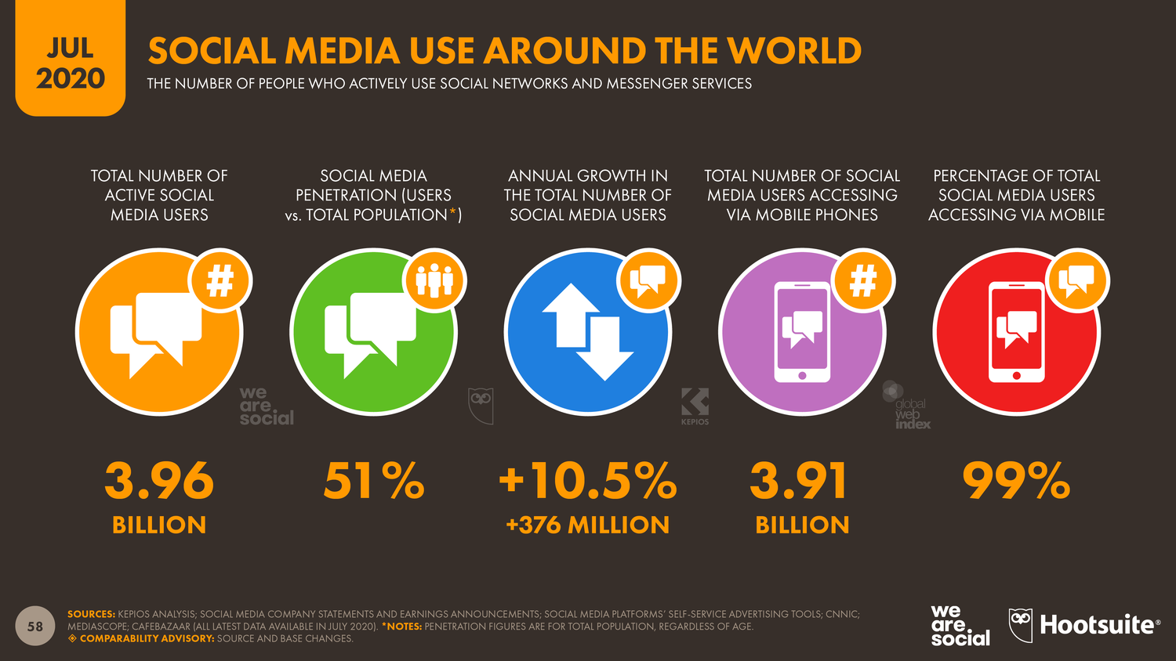

Рис. 4 Статистика використання соціальних медіа у світі станом на липень 2020 р.
Джерело: щоквартальні звіти порталу Datareportal (datareportal.com/reports)

За дослідженнями, у середньому понад мільйон людей почали користуватися соціальними медіа щодня – уперше. Тобто, це дорівнює майже 12 новим користувачам на секунду. Ба більше, навіть не дивлячись на послаблення карантинних обмежень, за останні місяці темпи поширення соціальних мереж тільки зросли.
На сайті Datareportal не виключають значного впливу Covid-19 на популярність соціальних мереж. За даними за січень 2021 року, ріст популярності соцмедіа значно прискорився саме з початку COVID-19. Кількість користувачів соціальних медіа зросла на понад 13 %, а до початку 2021 р. загальна кількість користувачів дійшла майже 4,2 млрд (Рис. 5) [54].
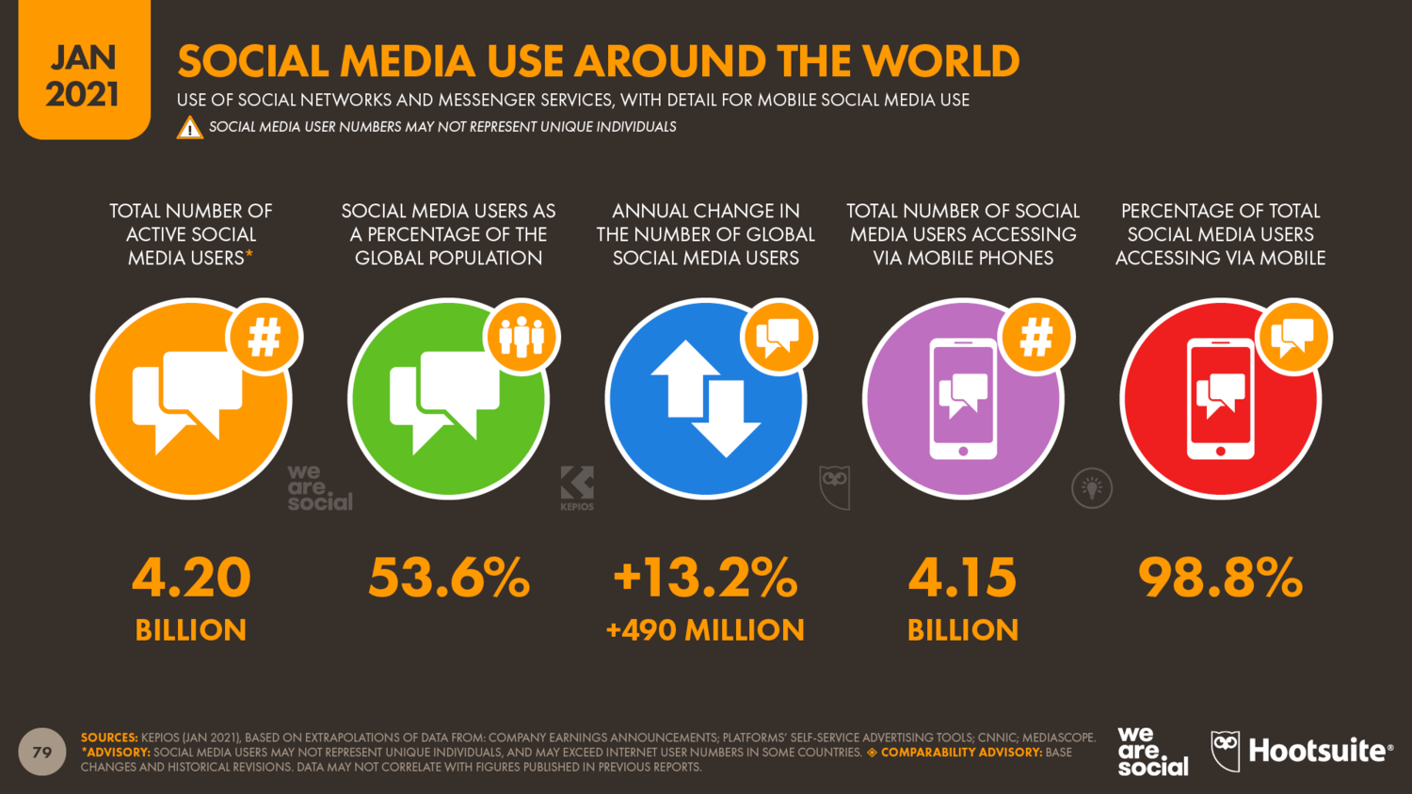

Рис. 5 Статистика використання соціальних медіа у світі станом на січень 2021 р.
Джерело: щоквартальні звіти порталу Datareportal (datareportal.com/reports)

Однак, за даними останнього звіту за квітень 2021 р. [55], було помічено дивну статистику. Зі зниженням заражень та відповідно полегшенням карантинних обмежень майже у всіх країнах, ріст нових користувачів соцмереж пропорційно не знизився, а навпаки – став ще більшим у порівнянні з минулим роком.
Тож станом на квітень 2021 р. кількість нових користувачів зросла в середньому на понад 1,4 млн щодня і відтепер загальна кількість людей, що користуються соціальними мережами сягає 4,33 млрд, а це понад 55 % населення земної кулі (Рис. 6). Ба більше, у порівнянні з минулим кварталом показник зріс на три відсотки.
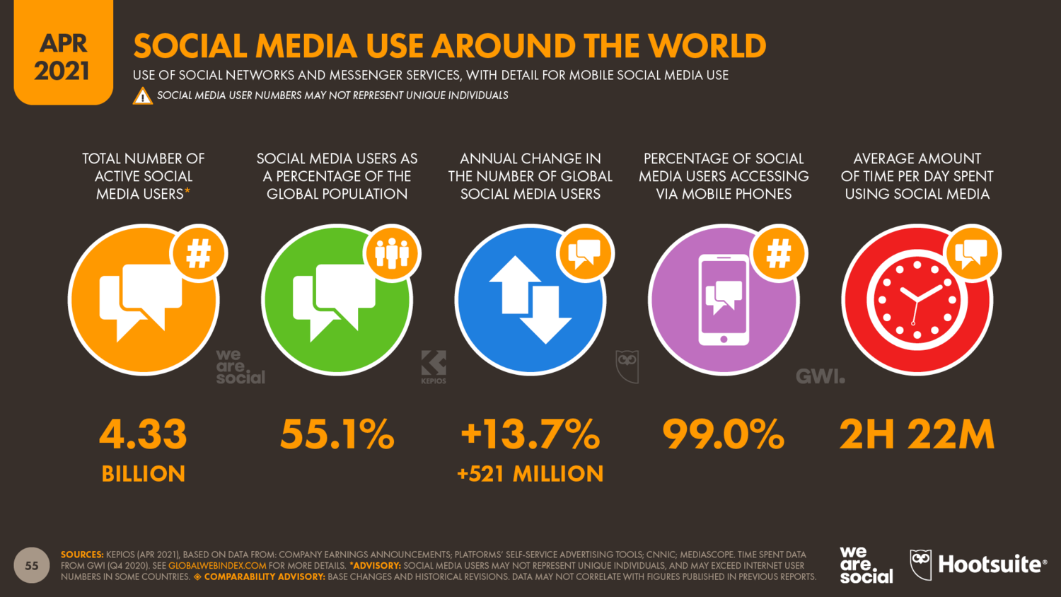

Рис. 6 Статистика використання соціальних медіа у світі станом на квітень 2021 р.
Джерело: щоквартальні звіти порталу Datareportal (datareportal.com/reports)

На такі показники частково могли вплинути деякі країни світу. Так, завдяки Китаю, до соціальних мереж долучилося майже 85 мільйонів нових користувачів. Значну частку додали і Бразилія, Індія та Індонезія [55].
Отже можемо зробити висновок про те, що СOVID-19 не просто змусив людей перейти до соцмереж на час ізоляції, а став повноцінним каталізатором поширення їхньої популярності. За час який люди провели вдома, вони пристосувалися до комунікації через інтернет. Бізнес, новини, навчання, спілкування з друзями – усе було вимушене перейти до онлайну. Тепер, коли людство знову може, майже усюди, вільно зустрічатися та спілкуватися, коли нічого більше не змушує людей сидіти виключно в інтернеті – ніхто не повертає «статус-кво». Адже люди не просто звикли до нової системи життя, а вона їм сподобалась, а повертатись назад – довго, дорого, не зручно, складно тощо.
Крім того, за дослідженнями, люди почали частіше займатися самоосвітою через пандемію. GWI повідомляє, що за квітень 2020 р. користувачі активно шукали відео та матеріали на освітню тему [54]. Люди почали частіше працювати з дому, замовляти їжу та засоби гігієни через інтернет, віддалено навчатися, а також набула популярності й телемедицина. Сьогодні тисячі лікарів у всьому світі пропонують проведення консультацій онлайн. Деякі з них пропонують свої послуги (з доставлення діагнозу та порад) через спеціалізовані сайти, через платформи для відеоконференції та навіть у месенджерах.
Пандемія через коронавірус вплинула й на аудиторні преференції щодо тематики новин. У нашому дослідженні за 2020 р. ми проаналізували, які саме новини під час ізоляції українські інтернет-гіки [41].
На сьогодні серед популярних україномовних новинних порталів можна виділити PlayUA та Geek.informator.
Перші з’явилися у 2011 р., пишуть новини та огляди зі світу фільмів, серіалів та ігор. Співпрацюють із десятками компаній, через що часто проводять конкурси. Записують інтерв’ю з відомими людьми, серед яких актори, автори коміксів та ігор, продюсери тощо. У 2018 р. з’явилися зі своїм стендом на великому фестивалі гіків у Києві Comic Con Ukraine.
Geek.informator – порівняно молодий сайт, який теж спеціалізується на публікації новин на гік-тематику. З’явився він у жовтні 2019 р., але незважаючи на малий вік існування, портал дуже швидко набрав аудиторію, обігнавши PlayUA в кілька разів. За даними Google.Analytics сайт щомісяця відвідують майже 150 тис. користувачів.
Загальні характеристики ресурсів та розподіл новин за темами представлено у Таблиці 1.
Таблиця 1. Порівняльні характеристики контенту PlayUA та Geek.informator
 | PlayUA | Geek.Informator
Кількість новин за місяць:
Січень | 86 | 291
Лютий | 295 | 315
Березень | 166 | 325
Рубрикація на сайті | Новини  Огляди  Статті  Відео  Подкасти  WatchUA | Останнє  Новини  Статті  Ігри  Кіно
YouTube:
Кількість підписників | 14,4 тис | 244
Публікацій на місяць (сер.) | 6 | 9
Instagram:
Кількість підписників | 706 | 2,1 тис
Усього публікацій | 80 | 698
Facebook:
Кількість підписників | 8,4 тис | 14,7 тис
Telegram:
Кількість підписників | 598 | 4,1 тис
Тематика новин (сер.):
Ігри | 85% | 60%
Кіно та мультфільми | 3% | 20%
Технології | 8% | 11%
Аніме | 1% | 3%
Серіали та мультсеріали | 2% | 4%
Комікси | 1% | 2%

Можемо зробити висновок, що PlayUA робить акцент на відео та новинах про ігри, Geek.Informator намагається охопити якомога більшу аудиторію. Це помітно у більшому розмаїтті тематик у новинах, а також акценті на просування соціальних мереж.
Для розуміння специфіки аудиторних преференцій важливо розглянути їх у динаміці. Дані із серпня до березня 2020 р. були взяті з інформаційного порталу Geek.informator [41]. Така вузька аудиторна група була обрана для того аби дізнатися вподобання людей, що вже давно знайомі з інтернетом, комп’ютером та соціальними мережами, а не перейшли на них через пандемію.
Проаналізувавши найпопулярніші новини ми знайшли декілька закономірностей у вподобаннях користувачів (Рис. 7). Популярністю користувалися наступні теми:
- про фільми, серіали та ігри;
- про здоров’я та зараження відомих людей через СOVID-19;
- про закриття великих фестивалів через пандемію;
- про відміну та перенесення кінострічок через пандемію;
- про безкоштовні роздачі ігор;
- про Україну та українське виробництво.
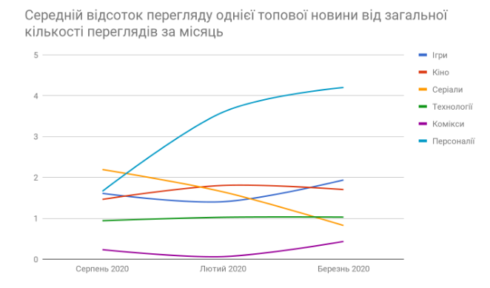
Рис. 7 Середня кількість кліків по топовій новині за місяць

Проаналізувавши найпопулярніші гік-новини на порталі Geek.informator, нам вдалося виявити такі закономірності аудиторних вподобань:
- Багато переглядів збирають новини, що пов’язані з фільмами, серіалами та іграми, що вийшли нещодавно та викликали обговорення. Наприклад, у лютому, як і в грудні, були дуже популярні новини про «Відьмака».
- Переживання за своє здоров’я та безпеку. Користувачі часто переглядають новини, що пов’язані з можливою небезпекою, як для інших, так і для себе. Через світову пандемію COVID-19 здобули популярності повідомлення про закриття великих ігрових та кінофестивалів, про зараження акторів, про припинення зйомок відомих кінострічок.
- Жага до «халяви». Так склалося, що за всі розваги, що пов’язані з гік-індустрією, доводиться платити. Тому новини про можливу економію чи безплатні подарунки привертають велику увагу. Наприклад, роздачі ігор в Steam чи GooglePlay.
- Патріотизм. Українські гіки передивляються світові тренди, але національні новини виявилися все ж цікавішими. Увагу привертають повідомлення про події, що сталися не десь за кордоном, а у своїй країні, або краще – у рідному місті. Так у березні стала популярною новина про продовження української гри S.T.A.L.K.E.R.
Ми дійшли висновку, що преференції гіків не надто відрізняються від звичайних користувачів інтернету, що свідчить про популярність сучасної гік-культури, яка досягла масового характеру, не дивлячись на відносно молодий вік цієї субкультури. Також дослідження показує дифузність культурних форм, що розмивають межі між гік-спільнотою та іншими користувачами[41].

2.2 Онлайн-комунікація: особливості та типологія

Так званий «локдаун» змушував людей залишатися вдома та максимально обмежувати близькі контакти з іншими. І як ми вже з’ясували, це призвело до значної популярності соціальних мереж та сплеску нових користувачів. Однак, ця тенденція не обійшла стороною інший засіб комунікації через інтернет – онлайн-ігри.
За даними Verizon у Сполучених Штатах Америки було зареєстровано збільшення кількості користувачів на 75 %, що грали в пікові години [56]. З цього можна зробити припущення, що ігри все частіше використовують відеоігри, як сучасний засіб комунікації для задоволення соціальних потреб, особливо в часи пандемії. Ксенія Джонс у своїй роботі описує діяльність у іграх, як можливість закріпити соціальну взаємодію з друзями в більш ширшій групі [57].
Подібно соцмережам, ігри набрали обертів у повсякденному житті людства. Вони стали важливим інструментом комунікації між людьми на величезній відстані. Як ми вже дізналися, вони мають десятки різних форм та допомагають взаємодіяти сотням та тисячам користувачів одночасно. Тож пандемія COVID-19 не могла не вплинути на онлайн-ігри та пов’язані з ними категорії.
Так, за дослідженнями, ігри в цілому зазнали позитивних наслідків, особливо в економічній сфері. Але водночас, кіберспорт навпаки – негативного. Адже багато турнірів були скасовані, відкладені або переведені до інтернету, до чого організації не були попередньо підготовлені [58]. Хоча все ще очікується розвиток цієї ніші на ряду із дочірніми технологіями. Наприклад, кожен рік з’являються нові та більш проробленні спортивні симулятори, де є реалістична графіка, фізика, поведінка гравців та інше. Ба більше, уже було проведено кілька спортивних турнірів перенесених до ігрової реальності. Так, 24 квітня 2021 року пройшов фінал чемпіонату України з кібербаскетболу [59]. Турнір пройшов між реальними українськіми баскетбольними командами: львівська Azov Wolvers GC та дніпровська EBC Dnipro. Або можна згадати сучасні симулятори гонок, які завдяки своєму реалізму дозволяють безпечно проводити турніри та навіть навчати водити реальної машиною. Так, наприклад, український відеоблогер Sonchyk навчився їздити та дрифтувати на автосимуляторах, а коли пересів на реальну автівку, то виникло жодних труднощів в управлінні та дрифтуванні реальною машиною [60].
Завдяки пандемії онлайн-ігри стали ефективним та доступним інструментом для навчання та досліджень у різних галузях. Тобто пандемія COVID-19 у комбінації розвитком гейміфікативних засобів та онлайн-ігор створила абсолютно нові можливості. Наприклад, освітня онлайн-гра під назвою ChemDraw, яка була створена для студентів із метою покращити їхнє самопочуття, підтримати та зміцнити соціальні зв’язки з класом та навчити цінним навичкам з органічної хімії [61]. Гра представлена у вигляді турніру в якому учням треба малювати молекули на швидкість. У ході ігроладу учні вчаться навичкам органічної хімії та описують вплив на здоров’я студентів. ChemDraw класифікується саме як освітня онлайн-гра, що базується більше на навчанні, ніж на веселощах. Хоча сьогодні повністю замінити реальний досвід у класі неможливо, проте подібні проєкти можуть розвинутись до чогось більш технологічного, що дозволить широко використовувати онлайн-ігри в освіті навіть без допомоги пандемії. Також це приклад того, як інші предмети можуть бути перенесені за допомогою гейміфікативних засобів до ігрової індустрії. Це дозволить залучити студентів до навчання та додатково підкреслить роль гри в освіті, формуванні спільнот та дистанційній комунікації.
Також онлайн-ігри можуть бути корисними у вивченні як СOVID-19 так і майбутніх пандемій. Наприклад, на основі однієї з подій, що сталася в популярній онлайн-грі World of Warcraft у 2005 р., було зроблено кілька досліджень, що стали корисними у вивченні пандемій та боротьби з ними.
World of Warcraft – це популярна багатокористувацька рольова онлайн-гра, що відома на весь світ, розроблена компанією Blizzard. Станом на осінь 2020 р., за підрахунками, у грі знаходиться майже 5 мільйонів активних користувачів (у 2010 був максимальний пік у 12 млн осіб) та навіть була занесена до книги рекордів Гіннеса. Гра дозволяє користувачу зануритися у вигаданий світ Warcraft та взяти на себе роль героя з боку світла або темряви («Альянс» та «Орда»). Крім необов’язкового сюжету – у грі немає чітких цілей. Тому кожен гравець визначає для себе мету самостійно й може робити що завгодно в рамках правил гри:
- досліджувати світ;
- займатися представленими в грі професіями (рибалка, збиральник трав, алхімік та інші) та вдосконалювати свою майстерність;
- брати участь у боях на арені;
- прокачувати персонажа до максимального рівня;
- спілкуватися та торгувати з іншими гравцями;
- допомагати новачкам у проходженні «рейдів»;
- вести війну з протилежною фракцією.
World of Warcraft надає великий спектр дій, які гравець може використовувати за власним бажанням. Подорожувати континентами чи виконувати доручення неігрових персонажів – вибір залишається за користувачем.
Інцидент 13 вересня 2005 р. стався через збій у програмному коді гри. Вірус отримав назву Сorrupted Blood («зіпсована кров») і на тиждень викликав справжню ігрову епідемію [62]. Збій пов’язують із введенням нового «рейду» та його головного боса «Гаккара». Проблема полягала в його здібності, яка при атаці гравців накладала на них негативний ефект, що поступово зменшував їхні очки здоров’я. Однак, найголовніше те, що цей ефект міг передаватися на інших здорових гравців поблизу (Рис. 8).

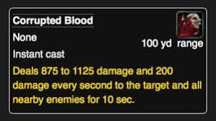

Рис. 8 Негативний ефект «Зіпсована кров» з MMORPG-гри World of Warcraft
Джерело: сайт спільноти ігрових істориків Clanet (clanet.io)

Це призвело до того, що різні гравці почали активно та деструктивно використовувати цей недолік у грі та заражати сотні гравців на всьому сервері, що й можна ідентифікувати як епідемію. Деяким користувачам доводилося проводити час у реальній ізоляції від гри та не заходити до неї найближчим часом. Також були гравці, що мали можливість знімати негативний ефект «зіпсованої крові». Вони шукали хворих по всьому серверу та намагалися оперативно їх лікувати. Віртуальні вулиці обох фракцій були переповнені мертвими гравцями, а ті хто уник жахливої участі намагалися ховатися подалі від таких місць. Така подія змусила об’єднатися багатьох користувачів та створити цілі спільноти, які займалися лікуванням та позначенням небезпечних зон у чатах, або навпаки – намагалися поширити цей вірус [62]. Модель поведінки, до якої прийшли гравці на сервері, була досить близької до реальності, тому кілька вчених вирішили дослідити цю подію.
У серпні 2007 р. Ніна Фефферман у свої статті підкреслила подібність епідемії з реальністю, що зацікавило інших дослідників у використанні ігор, як інструменту вивчення реакцій людей на патогени. Після чого Феферман опублікувала статтю в якій обговорила наслідки віртуальної епідемії та їхній вплив на побудову епідеміологічної моделі людства [63]. Також дослідниця запропонувала в майбутньому вводити до багатокористувацьких онлайн-ігор подібні нелетальні віруси, які б не руйнували ігролад. Усе для того аби дослідити ризики, поширення чуток, управління інформацією в групах та взагалі поводження людей. Ба більше, пропонувалося зробити такі віруси якомога реалістичними та проводити все в рамках сюжету та самої гри. Компанія, що створила World of Warcraft, проявила інтерес до цієї пропозиції, але в результаті, на жаль, нічого не було реалізовано, крім повторних подій із «зіпсованою кров’ю».
Як бачимо, пандемія істотно вплинула на ігри та пов’язані з ними сфери діяльності. Однак, відкритим залишається питання про те, як СOVID-19 вплинув на популярність онлайн-ігор. За даними статистики ігрового сервісу Steam, у порівнянні з 2019 р., у 2020 кількість активних користувачів зросла на 20 мільйонів осіб. Також відмітили, що користувачі почали проводити в грі на майже 50 % більше часу ніж торік [64].
На прикладі популярної онлайн-гри Animal Crossing: New Horizons, деякі критики пов’язують успіх подібних ігор з ізоляцією через пандемію. Наприклад, у статті 2020 р. І. Хан називає такий успіх «збігом обставин» [65]. Адже гравці, що шукають спілкування сидячи на карантині вдома, знаходять вихід у онлайн-іграх.
Подібної думки дотримується й Лінь Чжу та виділяє два основні психологічні положення, що призвели до раптового злету популярності Animal Crossing: New Horizons [66]:
- Гра допомагає людям втекти від реальних труднощів і проблем та пропонує поринути в навпаки – мирне та безтурботне життя.
- Вона задовольняє глибоке прагнення людей до комунікації та соціальної взаємодії. А також допомагає не відчувати себе самотнім.
Animal Crossing: New Horizons – це онлайн-гра в жанрі симулятора життя та садівництва, розроблена компанією Nintendo EPD. Гра була спеціально створена для портативних ігрових приставок Nintendo Switch і випущена в березні 2020 р. Тобто майже в самий розпал пандемії. Це вже п’ята за рахунком гра в серії, і саме вона набула найбільшої популярності серед геймерів. У грі користувачі керують власноствореним персонажем, що переїжджає до безлюдного острова. Під час дослідження місцевості, гравець може облаштувати дім за власним бажанням, для чого в грі передбачено безліч інструментів та предметів. Крім того, можна займатися рибалкою, створювати нові предмети, добувати ресурси та найголовніше – досліджувати острови інших гравців та спілкуватися з їхніми власниками.
Лінь Чжу вбачає популярність гри саме у її соціальному аспекті. Адже соціальна взаємодія, що присутня в грі щільно пов’язана з психологічним здоров’ям та допомагає позбутися самотності. Тобто, це створює своєрідну метафору про те, що навіть на безлюдному острові ти не самотній. Тому навіть попри жорстокий карантин, люди можуть продовжувати вільно комунікувати в Animal Crossing: New Horizons [66].
Твердження про те, що геймери через брак соціальної взаємодії обирають саме онлайн-ігри, частково підтверджується статистикою. Згідно із даних Steam за 14 березня 2021 року, до топ-10 найпопулярніших відео-ігор за кількістю одночасних користувачів у грі, увійшли саме ті, що передбачають соціальну взаємодію [67]. Тобто це онлайн-ігри з кооперативними або змагальними режимами на двох та більше осіб. До них увійшли наступні проєкти:
- Counter-Strike: Global Offensive – командний шутер (кооперативно змагальна онлайн-гра).
- Dota 2 – MOBA-гра (кооперативно змагальна онлайн-гра).
- PLAYERUNKNOWN’S BATTLEGROUNDS – «королівська битва» (змагальна або кооперативно змагальна онлайн-гра).
- Valheim – гра для одного з можливістю кооперативного онлайн-проходження.
- Apex Legends – «королівська битва» (змагальна або кооперативно змагальна онлайн-гра).
- Source SDK Base 2013 Multiplayer – онлайн-гра в жанрі «пісочниця».
- Grand Theft Auto V – сюжетна гра для одного з можливістю багатокористувацької онлайн-гри.
- Rust – онлайн-гра в жанрі виживання.
- Team Fortress 2 – шутер (кооперативно змагальна онлайн-гра).
- Tom Clancy’s Rainbow Six Siege – шутер (кооперативно змагальна онлайн-гра).
  - Тобто всі десять із десяти топових ігор є онлайновими та передбачають пряму та соціальну взаємодію між як мінімум двома гравцями. Однак, водночас, сьогодні можна спостерігати схожу статистику. Станом на 20 травня 2021 року, до топ-10 найпопулярніших ігор так само входять усі десять ігор із наявністю багатокористувацького режиму (Рис. 9).
Також ріст популярності онлайн-ігор через пандемію помітний і в локальних масштабах. Наприклад, індійська компанія WinZo Games повідомила про збільшення трафіку в мобільних іграх на 30 %, а також на 35 % у багатокористувацьких режимах у порівнянні з іншими [68]. Про раптовий зріст трафіку через пандемію повідомила й інша індійська ігрова платформа Paytm First Games. Вони зафіксували збільшення кількості нових користувачів під час спалаху СOVID-19 на майже 75 тисяч осіб [69].

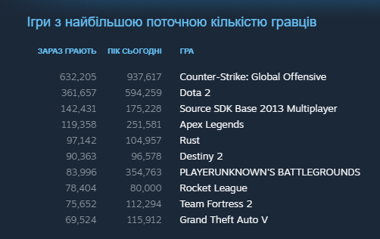

Рис. 9 Топ-10 ігор з найбільшою поточною кількістю гравців станом на 20 травня 2021 р.
Джерело: ігрова статистика Steam (store.steampowered.com/stats)

Також у Індії було помічено значне збільшення кількості чоловіків (у віці від 25 до 35 років), що грають у онлайн-ігри і трохи менше жінок [68]. Причина такого зросту кількості геймерів вбачають саме в довготривалому самоізолюванні дітей. У цей же час онлайн-ігри допомагають полегшити психічний стан здоров’я таких людей. Ба більше, задля добробуту людей, що залишилися сидіти вдома, онлайн-ігри разом із Всесвітньою організацією охорони здоров’я створили власну кампанію (#PlayApartTogether). Вона заохочує людей грати не покидаючи домівку, тим самим запобігаючи поширенню інфекції [70].
Отже ми вже маємо цілісне уявлення про те, як пандемія через китайський коронавірус вплинула на ігрову індустрію та популярність онлайн-ігор. Наступним кроком ми зосередимося на соціальній взаємодії. Ми маємо дослідити як пандемія вплинула на ігрові звички та як вона змінила ігрову поведінку користувачів.
За даними онлайн-опитування за 2020 р. [71], спалах коронавірусної інфекції значно вплинула на поведінку саме активних геймерів. Майже половина опитаних гравців активізувалися під час тотальної ізоляції та почали частіше грати в багатокористувацькі онлайн-ігри. Вони підкреслили мотивацію грати саме в такі ігри, через соціальний аспект. Однак, з іншого боку, ця активізація була помітна лише серед геймерів, а ті хто раніше не цікавився іграми, не почав використовувати їх, як засіб соціальної взаємодії.
Опитування було проведено на форумах та в соціальних мережах, здебільшого серед німецької аудиторії (загалом узяло участь 78 осіб). На питання, чи не змінилися їхні уподобання та звички через пандемію, більшість відповіла, що почали грати більше ніж до самоізоляції, 10 % навпаки почали грати менше, а 36,7 % нічого не змінили.
Також учасники розповіли про причини, за якої вони почали активніше грати в онлайн-ігри чи навпаки – меньше (Рис. 10). Більшість вбачає таке залучення до ігор у вільному часі, який з’явився через пандемію, а також через брак соціальних контактів. А ті що почали грати менше, були в поганому настрої або зайняті іншими справами.
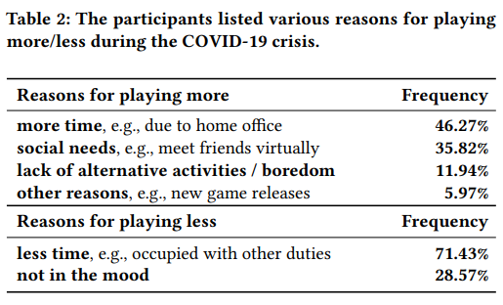

Рис. 10 Результати опитування про причини гри в онлайн-ігри під час пандемії
Джерело: робота С. Цментовського та Дж. Крюгера «Грати з друзями – значення соціальної гри під час пандемії COVID-19» [71]

За словами учасників дослідження, до самоізоляції вони зазвичай грали заради веселощів та ігрових аспектів. Однак, через пандемію цей акцент було зміщено, хоча попередні причини були актуальними ще довготривалий час. Користувачі почали частіше обирати ігри з наявністю соціальної взаємодії, аби грати з друзями та знайомими й забути про проблеми повсякденного життя.
Результати опитування показали, що цінність ігор у задоволенні соціальних потреб напряму залежать від індивідуальних вподобань користувачів. Так, ті хто раніше грав у онлайн-ігри – почали робити це частіше та мотивують свій вибір у наявності соціального аспекту. Водночас, користувачі, що ніколи не грали в онлайн-ігри, так і не були мотивовані почати [71].
Можна зробити висновок, що як і в ігровій сфері, так і в соціальній, пандемія відіграє не стільки мотивуючу роль, скільки – каталізуючу.
Також ми провели власне дослідження, і запитали користувачів про те, чи змінилося щось у спілкуванні в онлайн-іграх під час пандемії або в загальному відношенні до багатокористувацьких ігор. А також чи стала самоізоляція мотивацією почати спілкуватися та грати в онлайн-ігри. Опитування проводилося серед інтернет-користувачів на таких форумах як Reddit та 2сh, а також у Telegram-чатах присвячених ігровій або гік-культурі.
Серед опитаних, більшість вважає, що нічого кардинально не змінилося в онлайн-іграх. Ті хто вже давно грає в багатокористувацькі ігри так і продовжили це робити, а хто хотів спробувати – так і не зміг почати. Були помітні сплески нових користувачів, особливо в ММО-іграх, але з часом усе повернулося до норми. Також за словами користувачів, у подібній ситуації через пандемію опинилася і гра Among Us. Як пише один з опитуванних: «Among Us був ковтком свіжого повітря, ось тоді з друзями грали з місяць-два, навіть почали грали ті, хто давно забув про ігри. А потім гра набридла і все стало як раніше або навіть ще гірше».
Among Us – це багатокористувацька онлайн-гра, що була розроблена та випущена ще у 2018 році американською студією Innersloth. Гра вийшла на телефонах, а трохи пізніше й на комп’ютерах. Ігролад був натхненний партійної настільною грою «Мафія», а також космічними науковими фільмами жахів. У перші роки гра залишилася непоміченою, і тільки з приходом пандемії у 2020 році та популяризацією гри на стримінгових платформах, гра швидко стала відомою. На кінець 2020 року Among Us займала найперші чарти в мобільних магазинах ігор (Рис. 11). Однак, сьогодні про цю гру вже майже ніхто не згадує, а її спільнота продовжує жити лише за рахунок мемів.

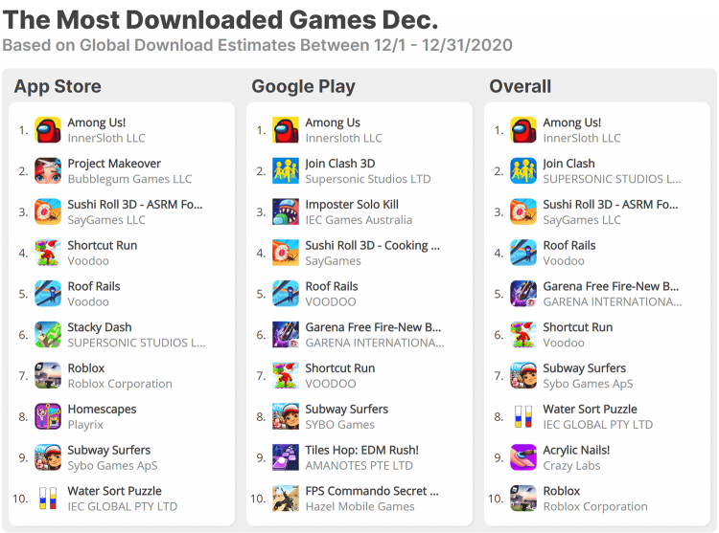

Рис. 11 Топ-10 мобільних ігор за кількістю завантажень у App Store та Google Play станом на 31 грудня 2020 р.
Джерело: сайт новин 3D NEWS (3dnews.ru)

Серед опитаних, дехто через велику кількість вільного часу, навіть навпаки відійшов від онлайн-ігор і почав повертатися до сюжетних ігор для одного гравця.
Щодо спілкування, то тут також більшість вважає, що нічого не змінилося. Ось, що каже один з опитуваних: «Сам уже років 15 як ММО-гравець, з друзями-товаришами через інтернет в основному спілкуюся, тому для мене не змінилося нічого».
Однак, варто відмити, що були й позитивні думки на рахунок впливу пандемії на ігрову комунікацію. Вони вважають, що карантин пішов іграм та геймерам на користь. Ігри стали цікавішими та більш соціально адаптованими, а незнайомі гравці – більш дружніми та привітливими. Один із користувачів згадує, як замість того, аби безпосередньо грати, вони 40 хвилин обговорювали з незнайомцем, як робляться такі масштабні та складні мапи в іграх.
Висновки до розділу
Отже, розглянувши пандемію спричинену китайським коронавірусом та її вплив на геймерів, їхню комунікацію та онлайн-ігри, ми прийшли до висновку, що COVID-19 став не стільки мотивуючим аспектом, скільки каталізатором, що ще глибше розділив людей на тих хто грає, і тих – хто ні.
Пандемія дійсно позитивно вплинула на кількісні показники нових користувачів як у месенджерах та соціальних мережах, так і в онлайн-іграх. Ба більше, у комбінації за гейміфікованими системами, вона показала ефективні результати. Так, ігри створені внаслідок пандемії широко застосовуються для навчальних та дослідницьких цілей.
Також було доведено негативний вплив самоізоляції на психічний стан здоров’я, й ефективне використання онлайн-ігор як контрзасіб. Однак, попри недостатнє задоволення соціальних потреб унаслідок пандемії, самі ж користувачі не вважають за необхідне долучатися до онлайн-ігор та використовувати їх як соціальний інструмент.
Так, ті хто грали до пандемії – або кинули або продовжують грати, ті хто не грав – так і не почали, навіть за наявності бажання.

ВИСНОВКИ

Отже, отримані результати у ході дослідження ігрової комунікації під час пандемії COVID-19 дають підстави зробити наступні висновки.
Перше завдання полягало у вивченні історії та дослідженні понять гри та гейміфікації, а також визначити їхню роль у житті людини. На основі отриманих даних було встановлено, що гейміфікація та ігри, з яких вона походить, мають безліч видів та жанрів. Зокрема, дослідники визначають десятки структурних елементів з яких складається гейміфікація та ігри, однак деякі характеристики є основними:
- Правила – мають бути чіткі рамки в яких повинен залишатися користувач.
- Веселощі – ігри та гейміфікація мають розважати користувачів.
- Інтерактивність – користувач має бути або відчувати себе безпосереднім учасником процесу.
- Комунікативність – ігри мають підтримувати зв’язок з користувачем та надавати інструменти для соціальної взаємодії з системою або іншими користувачами.
Також було з’ясовано, що ігри та ігрові механіки можуть бути використанні на практиці у багатьох сферах. На прикладах застосування гейміфікованих систем у навчанні та бізнесі підтверджено потенційну ефективність використання цього явища.
Другим завданням було визначити місце ігор у культурі та побудові комунікаційних зв’язків. Було встановлено, що ігри займають ключову позицію у сучасній культурі на піку популярності комп’ютерів та інтернету. Адже вони є джерелом виникнення безлічі малих субкультур, що об’єднують людей різного віку, статі, релігії та раси. Також було визначено, що ігри мають різні види комунікації та можуть збирати групи від двох до сотень осіб.
Третє завдання мало на меті схарактеризувати пандемію СOVID-19 та її вплив на соціальне життя людства та на ігрову індустрію. Так, було встановлено, що через введення жорстокого карантину та замкнення людей на самоізоляції вдома, в людей виникали та розвивалися психічні порушення. З метою профілактики на період карантину, спеціалісти рекомендують спілкуватися через інтернет. Проаналізувавши статистику, було виявлено, що з початку 2020 р. люди дійсно почали частіше користуватися Інтернетом, соціальними мережами та все більше грають в онлайн-ігри. Також було визначено, що ігри, як і інші сфери діяльності, пристосувалися до катастрофи і тепер допомагають у навчанні та дослідженні пандемії та її наслідків.
У четвертому завданні було проаналізовано сучасні ігрові тенденції серед геймерів, визначено особливості ігрової комунікації на основі онлайн-ігор у період пандемії та встановлено їхній стан на сучасному етапі. Аналіз показав, що не зважаючи на пандемію, високу потребу в соціальній взаємодії та на статистичні дані, що підтверджують ріст кількості нових користувачів, більшість геймерів змін не помічають та не шукають соціальних зв’язків. Однак, серед тих, хто шукав спосіб втекти від реальності у онлайн-іграх, відмічають позитивний досвід у ігровій комунікації.
В результаті чого ми зробили висновок, що пандемія COVID-19 змусила людей соціалізуватися через інтернет та стала каталізатором багатьох рішень. Так, вона популяризувала соціальні медіа, тому ті, хто почав ними користуватися – роблять це частіше та поширюють їх серед знайомих. Ті хто не хотів сидіти у соцмережах, тільки сильніше захрипіли свою думку. Це твердження є рівноцінним і для ігрової комунікації. Адже ті хто шукав підтримки у онлайн-іграх – знайшли її та залишилися задоволені, ті хто грав раніше – продовжив грати або навіть робить це частіше.

СПИСОК ВИКОРИСТАНИХ ДЖЕРЕЛ ТА ЛІТЕРАТУРИ

- Huotari K., Hamar J. Defining gamification: a service marketing perspective. In Proceedings of the 16th International Academic MindTrek Conference, October 3–5, 2012. Р. 17–22.
- Евгеньев А. Кости для игры и гадания: История. Апокриф: Культурологический журнал А. Махова и И. Пешкова. Москва, 1992. № 2.
- Caillois R. Les jeux et les hommes. Gallimard.URL: http://www.gallimard.fr/Catalogue/GALLIMARD/Idees/Les-jeux-et-les-hommes (дата звернення: 12.05.2021).
- McGonigal J. Reality Is Broken: Why Games Make Us Better and How They Can Change the World. New York.: Penguin Books, 2011.
- Abt Clark C. Serious Games. New York.: University Press of America, 1987.
- Salen K. , Zimmerman E. Rules of Play: Game Design Fundamentals. MIT Press, 2003. 80 p.
- Suits B. The Grasshopper: Games, Life and Utopia. Broadview Press, 2005. 179 р.
- Безчотнікова А. О. Відеоігри в системі соціальних комунікацій. Дис. … канд наук із соц. ком. 27.00.01 теорія та історія соціальних комунікацій. Дніпровський національний університет імені Олеся Гончара, Дніпро, 2018.
- Crawford C. Chris Crawford on Game Design. New Riders, 2003. 476 р.
- Hamari J. Transforming Homo Economicus into Homo Ludens: A Field Experiment on Gamification in a Utilitarian Peer-To-Peer Trading Service. Electronic Commerce Research and Applications. 2013. Vol.12. No 4. P. 236– 245.
- Zichermann G. Cunningham С. Gamification by design: Implementing game mechanics in web and mobile apps. Sebastopol: O'Reilly Media, 2011. 182 р.
- Hamari J., Koivisto J., Sarsa H. Does Gamification Work? – A Literature Review of Empirical Studies on Gamification. HICSS '14: Proceedings of the 2014 47th Hawaii International Conference on System Sciences. 2014. P. 3025–3034. DOI: https://doi.org/10.1109/HICSS.2014.377.
- Werbach K., Hunter D.. For the Win: How Game Thinking Can Revolutionize Your Business. Wharton Digital Press, 2012.
- Blohm I., Leimeister J. M. Gamification. Business & Information Systems Engineering. 2013. Vol. 5. No. 4. P. 275–278. DOI: 10.1007/s12599–013–0273–5.
- Seaborn K., Fels D. I. Gamification in theory and action: A survey. International Journal of Human-Computer Studies. 2015. Vol. 74. P. 14–31. DOI: 10.1016/j.ijhcs.2014.09.006.
- Salcu A.V., Acatrinei C. Gamification applied in affiliate marketing. Case study of 2parale. Management & Marketing Challenges for the Knowledge Society. 2013. Vol. 8. No. 4. P. 767–790.
- Jiménez S. Gamification model canvas. URL: http://www.gamasutra.com/blogs/SergioJimenez/20131106 /204134/Gamification_Model_Canvas.php (дата звернення: 12.05.2021).
- Bartle R. Hearts, clubs, diamonds, spades: players who suit muds. URL: http://www.mud.co.uk/richard/hcds.htm (дата звернення: 12.05.2021).
- Gartner's 2014 Hype Cycle for Emerging Technologies Maps the Journey to Digital Business. URL :http://www.gartner.com/newsroom/id/2819918 (дата звернення: 12.05.2021).
- Соболева Е.Ю. Геймификация, как новый тренд маркетинга. Проблемы инструментально-методического обеспечения экономической деятельности коммерческих организаций: сб. науч. тр. / отв. ред. С.А. Санинский. Москва: Академия управления, 2018. С. 57–59.
- Допира Р.И. Маркетинг и публикация мобильных приложений на примере googleplay. Молодой ученый. 2017. No. 11 (145). С. 38–40.
- Аливанова С.В. Возможности использования в маркетинге технологий виртуальной, дополненной и смешанной реальностей. Актуальные проблемы социально-экономического развития России: сб. науч. тр. по материалам 82-й научно-практической конференции. Ставрополь, Ставропольский государственный аграрный университет, 2017. С. 10–15.
- Переяславська С.О., Смагіна О.О. Гейміфікація як сучасний напрям вітчизняної освіти. Відкрите освітнє е-середовище сучасного університету. 2019. Вип. спецвип. С. 250–260.
- Павлов Я. Ю., Кочина С. А. Возможности применения геймификации в онлайн- обучении. Новые вызовы для педагогики и качества образования: массовые открытые онлайн курсы, облачные сервисы, мобильные технологии. Москва, 2014. URL: http://conference2014.iite.unesco.org/wp- content/uploads/2014/11/Pavlov- Kochina.pdf (дата звернення: 21.06.2019).
- The Impact of Video Gameson Training Surgeons in the 21st Century. URL : http://drdouglas.org/drdpdfs/Rosser_etal_2007.pdf (дата звернення: 12.05.2021).
- Садохин А.П. Введение в теорию межкультурной коммуникации. Москва, 2014. 254 с.
- Етимологічний словник української мови: у 7 т. / [гол. ред. О. С. Мельничук]. Київ : Наук. думка, 1985. Т. 2. С. 545.
- Онуфрієнко Г., Черневич А. Термін комунікація в поняттєвому вимірі й лінгвістичному контексті. Термінологія. 2010. № 675. С. 154–160.
- Почепцов Г. Г. Коммуникативные технологии двадцатого века. Москва: Рефл-бук; Киев: Ваклер, 2000. 352 с.
- Осекин С.О. Компьютерная игра как способ коммуникации. Культура и цивилизация. 2015. № 6. С. 139–147.
- Онлайн-сервіс Steam. URL: https://store.steampowered.com/app/43110/Metro_2033/
- Онлайн-сервіс Steam. URL: https://store.steampowered.com/app/632470/Disco_Elysium__The_Final_Cut/
- Bowman D. A., Hodges, L. F. Formalizing the Design, Evaluation, and Application of Interaction Techniques for Immersive Virtual Environments. Journal of Visual Languages and Computing. 1999. Vol. 10. Р. 37–53.
- Manninen T. Interaction Forms and Communicative Actions in Multiplayer Games. URL: http://www.gamestudies.org/0301/manninen/ (дата звернення: 12.05.2021).
- Ping to Win?: Non-Verbal Communication and Team Performance in Competitive Online Multiplayer Games URL : https://dl.acm.org/doi/abs/10.1145/2858036.2858132 (дата звернення: 12.05.2021).
- Суходолов А. П. СМИ и виртуальная реальность: новые возможности и перспектив. Вопросы теории и практики журналистики. 2018. Т. 7, № 4. С. 567–580.
- Гаранович М.В., Ерофеева Е.В., Ерофеева Т.И. Словари сленга субкультур г. Перми. Наука и бизнес: пути развития. 2013. № 4(22). С. 95–98.
- Гаранович М.В., Ерофеева Т.И. Словари городских субкультурных образований. Глобальный научный потенциал. 2012. № 18(18). С. 139–142.
- Гаранович М.В., Ерофеева Т.И. Языковая составляющая субкультур. Перспективы науки. 2012. № 32. С. 383–386.
- Щепанская Т.Б. Традиции городских субкультур. Современный городской фольклор / отв. ред. С.Ю. Неклюдов. Москва : РГГУ, 2003. С. 23–27.
- Кисіль М. І., Гудошник О. В. Особливості тематичних преференцій сучасної гік-культури (на прикладі ресурсу geek.informator). Масова комунікація у глобальному та національному вимірах. Дніпро : ДНУ імені О. Гончара, факультет систем і засобів масової комунікації, 2020. Вип. 13. 155 с.. С. 62–68.
- Степанцева О.А. Субкультура геймеров у контексте информационного общества: автореф. дис.… канд. культурологии. Санкт-Петербург, 2007. 27 c.
- Яковлева Е.Л. Игра – уникальный феномен культуры. Вестник ОГУ. 2010. № 7. С. 150–155.
- Комарова Н.И., Гончаров Д.К. Особенности интернет-отражения в образовательной проблематике. Образование в глобальном мире: инновации, проблемы и перспективы. 2018. С. 134–139.
- Кропачева М.А., Литвинова Е.С. Геймеры как субкультурный и культурный феномен. Социо- и психолингвистические исследования. 2015. Вып. 3. С. 104–108.
- Сигов К.Б. Человек вне игры и человек играющий. Введение у философию игры. Философская и социологическая мысль. 1990. № 4. С. 31–47.
- Кропачева М.А., Литвинова Е.С. Интерференция русско- и англоязычной игровых терминосистем у речи русскоязычных игроков Perfect World на англоязычном сервере. Социо- и психолингвистические исследования. 2014. Вып. 2. С. 177–185.
- In Hunt for Covid-19 Origin, Patient Zero Points to Second Wuhan Market. The Wall Street Journal. URL: https://www.wsj.com/articles/in-hunt-for-covid-19-origin-patient-zero-points-to-second-wuhan-market-11614335404 (дата звернення: 12.05.2021).
- Аверков О., Барчук А., Боде И., Киселев Ю. Резолюция совета экспертов: актуальные вопросы пандемии COVID-19 у РФ. 2020. URL: https://clck.ru/QoFYH (дата звернення: 12.05.2021).
- Koushik N. S. A population mental health perspective on the impact of COVID-19. Psychological Trauma: Theory, Research, Practice, and Policy. 2020. DOI : https://doi.org/10.1037/tra0000737
- American Psychological Association. Five ways to view coverage of the coronavirus. URL : https://www.apa.org/helpcenter/ pandemics (дата звернення: 12.05.2021).
- Brown S.L., Nesse R.M., Vinokur A.D. et al. Providing social support may be more beneficial than receiving it: results from a prospective study of mortality. Psychological Science. 2003. Vol. 14. P. 320–327.
- Datareportal. July 2020. URL: https://datareportal.com/reports/digital-2020-july-global-statshot (дата звернення: 12.05.2021).
- Datareportal. 2021. URL: https://datareportal.com/reports/digital-2021-global-overview-report (дата звернення: 12.05.2021).
- Datareportal. April 2021. URL: https://datareportal.com/reports/digital-2021-april-global-statshot (дата звернення: 12.05.2021).
- Shanley P. 2020. Gaming Usage Up 75 Percent Amid Coronavirus Outbreak, Verizon Reports. URL: https://www.hollywoodreporter.com/news/gaming-usage-up75-percent-coronavirus-outbreak-verizon-reports-1285140 (дата звернення: 12.05.2021).
- Jones X/ R. Digital Society: A mini auto-ethnographic exposition On the utilization of the digital while living life under the Covid-19 lockdown. DOI: https://doi.org/10.6084/m9.figshare.12199128.v1.
- Fakazli A.E. The Effect of Covid-19 Pandemic on Digital Games and eSports. International Journal of Sport Culture and Science. 2020. Vol. 8. No. 4. P. 2148–11-48.
- Телеканал ДніпроTV. Youtube-канал. URL: https://www.youtube.com/watch?v=th3CreLVo_g (дата звернення: 12.05.2021).
- Sonchyk. Youtube-канал. URL: https://www.youtube.com/watch?v=KSoCR-Jt91s (дата звернення: 12.05.2021).
- Fontana M. T. Gamification of ChemDraw during the COVID-19 Pandemic: Investigating How a Serious, Educational-Game Tournament (Molecule Madness) Impacts Student Wellness and Organic Chemistry Skills while Distance Learning. Journal of Chemical Education. 2020. Vol.97. No.9. P. 3358–3368.
- Clanet. URL: https://clanet.io/wiki/World_of_Warcraft/Various/Corrupted_Blood_Incident (дата звернення: 12.05.2021).
- Lofgren, E. T., Fefferman N. H. The Untapped Potential of Virtual Game Worlds to Shed Light on Real World Epidemics. The Lancet Infectious Disease.ю 2007. Vol.7. No. 9. P. 625–629. DOI: 10.1016/S1473–3099(07)70212–8.
- Steam – огляд 2020 року. URL: https://store.steampowered.com/news/group/4145017/view/2961646623386540826 (дата звернення: 12.05.2021).
- Khan I. Why animal crossing is the game for the coronavirus moment. The New York Times. April 7 2020. URLhttps://www.nytimes.com/2020/04/07/arts/animal-crossing-covid-coronavirus-popularity-millennials.html (дата звернення: 12.05.2021).
- Zhu L. The psychology behind video games during COVID‐19 pandemic: A case study of Animal Crossing. New Horizons. URL: https://onlinelibrary.wiley.com/doi/full/10.1002/hbe2.221 (дата звернення: 12.05.2021).
- STEAM & GAME STATS. URL: https://store.steampowered.com/stats/?l=english (дата звернення: 12.05.2021).
- Bora, G. For Indian gaming startups, Covid-19 lockdown is a boon for business. The Economic Times. April 13 2020. URL: https://economictimes.indiatimes.com/small-biz/startups/newsbuzz/for-indian-gaming-startups-covid-19-lockdown-is-a-boon-for-business/articleshow/75115595 (дата звернення: 12.05.2021).
- Ahaskar A. How gaming industry is fighting the battle against Covid-19. URL: https://www.livemint.com/news/india/how-gaming-industry-is-fighting-the-battle-against-covid-19–11585748266505.htmlp(дата звернення 21.04.2021).
- Maden A. World Health Organization encourages people to game during coronavirus outbreak. URL: https://www.windowscentral.com/world-health-organization-encourages-people-game-during-coronavirus-outbreak (дата звернення 21.04.2021).
- Cmentowski S., Krüger J. Playing With Friends – The Importance of Social Play During the COVID-19 Pandemic. CHI PLAY '20: The Annual Symposium on Computer-Human Interaction in Play Virtual Event Canada November, 2020. P. 209–212. DOI: https://doi.org/10.1145/3383668.3419911.
.

